Univerzitet u Sarajevu
Elektrotehnički fakultet
Odsjek za računarstvo i informatiku

APRS Tracker
ZAVRŠNI RAD

Mentor: Kandidat:
V. prof. dr Samim Konjicija, dipl.ing.el. Mirzet Brkić

Sarajevo, septembar, 2016. god.

Abstract

Sažetak

Postavka rada:
Naslov:
Kurs:
Student:

Cilj:
Opis:
Očekivani rezultati:

Mentor:
__________

Sadržaj
Uvod 1
1. APRS 0
1.1. Uvod 0
1.2. APRS stek protokola 0
1.2.1. (Amateur) Bell 202 0
1.2.2. AX.25 0
1.3. APRS podaci 0
1.3.1. Formati podataka 0
1.3.2. APRS simboli 0
1.4. APRS mreža 0
1.5. Usmjeravanje(rutiranje) paketa 0
1.6. Packet timing 0
1.7. Zaključak 0
2. APRS Tracker – hardver 0
2.1. Uvod 0
2.2. Arhitekturalni dizajn sistema po modulima 0
2.2.1. Arduino (ATmega328p) 0
2.2.2. GPS modul 0
2.2.3. RF modul 0
2.2.4. Modul za napajanje 0
2.2.5. GPIO modul 0
2.2.6. ISP modul 0
2.3. PCB dizajn i implementacija 0
2.4. Zaključak 0
3. APRS Tracker – softver 0
3.1. Uvod 0
3.2. Programska oranizacija sistema 0
3.3. Interfejs prema modulima 0
3.4. AFSK korištenjem PWM modula 0
3.5. Indikacija stanja baterije 0
3.6. Sekvenca izvršavanja programa 0
3.7. Zaključak 0
4. Perspektiva sistema 0
4.1. Scenarij korištenja 1. – Praćenje vozila 0
4.2. Scenarij korištenja 2. – Meteorološka stanica 0
4.3. Zaključak 0
5. Zaključak 0
Literatura 0

Uvod

APRS (engl. Automatic Packet Reporting System) je radio amaterski digitalni komunikacioni sistem koji omogućava prezentaciju prostornih informacija u realnom vremenu. Pod prostornim informacijama podrazumijevamo one informacije koje pored samog informativnog dijela sadrže i informacije o poziciji tj. lokaciji na mapi objekta koji je generisao informaciju i poslao je u mrežu. Informativni dio može sadržavati: najave, poruke, upozorenja, informacije o vremenu i sl.

Kroz ovaj rad se bavimo implementacijom APRS Trackera, uređaja koji emituje APRS podatke u mrežu čija interpretacija podrazumijeva praćenje (engl. tracking) lokacije uređaja kao i popratnih informacija koje zavise od konkretne primjene. U smislu konkretne fizičke implementacije APRS Trackera govorimo o različitim aspektima APRS tehnologije.

U prvom poglavlju se detaljnije bavimo “teorijom” APRS-a tj. općim temama o samom APRS-u koje su neophodne za shvatanje šire slike sistema kao i načina implementacije uređaja koji “govore i razumiju” APRS. Na ovom mjestu se detaljnije bavimo protokolima koji predstavljaju gradivne blokove steka protokola koji omogućuje APRS. Tu prije svega mislimo na (Amateur) Bell 202, AX.25 i sam APRS protokol. Ovdje, također, govorimo o mrežnoj arhitekturi APRS-a, tipovima čvorova u mreži kao i politikama rutiranja paketa.

Nakon uvodne diskusije o APRS-u, u drugom poglavlju se govori o samoj fizičkoj implementaciji sistema u smislu hardvera neophodnog za realizaciju istog. Ovdje dajemo arhitekturu sistema i pregled komponenti koje čine tipičan APRS Tracker kao što su: GPS (engl. Global Positioning System) modul, RF (engl. Radio frequency) modul i mikrokontroler. Pored osnovnih elemenata koji čine APRS Tracker, govori se o sistemu baterijskog napajanja i indikacije, naponskim nivoima, GPIO (engl. General-purpose input/output) i ISP (engl. In-System Programming) modulima. Na kraju ovog poglavlja prikazujemo konačan rezultat hardverskih razmatranja u vidu PCB (engl. printed circuit board) dizajna pločice kao i fizički izgled realizovanog sistema.

Kada smo izgradili dobre hardverske pretpostavke u narednom poglavlju se bavimo softverom. Ovo poglavlje je orijentisano na programsko rješenje sistema koje uključuje pregled programskih komponenti kao i softverskih interfejsa prema hardverskim modulima sistema. Programsko rješenje u suštini predstavlja implementaciju APRS protokola pa ovdje govorimo o komponentama programa na različitim slojevima komuniciranja, sa posebnim osvrtom na fizički sloj tj. preciznije na implementaciju AFSK (engl. Audio frequency-shift keying) modulacije korištenjem PWM (engl. Pulse-width modulation) modula mikrokontrolera. Kao model programa prikazuje se sekvenca izvršenja programa u kontekstu konačnog automata.

Četvrto poglavlje je rezervisano za diskusiju o perspektivi sistema tj. mogućim scenarijima korištenja APRS Trackera. Kako je jedan od ciljeva rada napraviti univerzalni ugradbeni sistem koji se može prilagoditi različitim potrebama, na ovom mjestu govorimo o adaptaciji tj. nadogradnji sistema za dva slučaja korištenja: sistem za praćenje vozila gradskog saobraćaja i sistem meteoroloških stanica. Poseban akcenat ovdje stavljamo na efikasnost sistema u smislu korištenja različitih resursa (napajanje, dodatne periferne komponente i cijene izrade).

U posljednjem poglavlju prikazujemo generalne zaključke proistekle iz rada na realizaciji ovog sistema. Ovdje uključujemo eksperimentalne rezultate kao i prednosti i nedostatke korištenja APRS sistema u konkretnim primjenama.

1. APRS

1.1. Uvod

Kao što je ranije rečeno, APRS predstavlja paketnu radio mrežu koja prikazuje lokalne informacije od interesa svim prisutnim čvorovima. APRS podaci se obično prenose na jednoj zajedničkoj (VHF – engl. Very High Frequency) frekvenciji (ovisno o zemlji, 144.80 MHz za BiH tj. Evropu) koja predstavlja univerzalnu “adresu” (u smislu frekvencije) za sve učesnike u komunikaciji. Informacije se mogu poslati u APRS mrežu i preko APRS-IS (engl. Automatic Packet Reporting System - Internet Service) bilo direktno ili prilikom nailaska paketa na iGate. Više o vrstama čvorova i načinima prijenosa podataka govorimo u dijelu 1.4.

Neka svojstva APRS-a su [1]:
- Maps – Lokacije APRS stanica mogu biti prikazane na mapama u realnom vremenu. Mape mogu biti lokalnog karaktera, sve do mapa koje uključuju pregled cijelog saobraćaja na APRS-u.
- Weather Station Reporting – APRS podržava automatski prikaz informacija sa meteoroloških stanica.
- DX Cluster Reporting – APRS je idealan alat za DX klaster korisnike. Mali broj APRS stanica povezanih na DX klastere može prenijeti informacije od DX klasteru na puno veći broj stanica u lokalnom području, smanjujući na taj način opterećenje na klasterima.
- Internet Access – Internet može biti korišten da se lokalni radio saobraćaj transparentno prikaže bilo gdje u svijetu. Moguće je dobaviti informacije sa APRS Internet servera i prikazati informacije o hiljadama stanica širom svijeta.
- Messages – Poruke su dvosmjerne sa potvrdom. Sve dolazne poruke obavještavaju korisnika o dolasku i zadržavaju se u ulaznom spremniku, dok se ne terminiraju.
- Bulletins and Announcements – Bilteni i najave su upućeni svima. Bilteni se šalju nekoliko puta na sat u periodu od nekoliko sati, a najave se šalju rijeđe i u toku nekoliko dana.
- Fixed Station Tracking – Osim automatskog praćenja mobilnih trackera opremljenih sa GPS uređajima, APRS može pratiti manualne izvještaje ili lokator mape.
- Objects – Bilo koji korisnik može postaviti APRS objekat na svoju mapu i u nekoliko sekundi taj objekat se pojavljuje na prikazima svih drugih stanica. Ovo je naručito korisno kod praćenja stvari ili ljudi koji nisu opremljeni sa trackerima. Samo jedan operator treba biti upoznat sa lokacijom stvari kako bi održavao njihovu poziciju i kretnje na ekranu, a sve druge stanice preko APRS-a mogu koristiti tu informaciju.

Kako je APRS sistem koji prostorne informacije prezentuje u realnom vremenu, uveden je “net cycle time” koji predstavlja vremenski period u kojem bi korisnik trebao biti u mogućnosti da čuje sve APRS stanice u opsegu kako bi dobio više-manje kompletnu sliku APRS aktivnosti. Ovaj vremenski period zavisi od lokalnih uvjeta i broja digipeatera preko koji APRS podaci prelaze. Cilj je postići da ovo vrijeme bude najviše 10 minuta. Ovo bi značilo da moguće u roku od 10 minuta po dolasku na neko područje dobiti kompletnu prostornu sliku tog područja. U skladu sa ovim, sve stanice bi trebale emitovati svoju poziciju u net cycle time učestalosti [1].

U nastavku ovog poglavlja detaljno opisujemo protokole koji učestvuju u gradnji APRS-a. Protokole prezentujemo, na način koji je uobičajen za mreže, po slojevima OSI (engl. Open Systems Interconnection) modela. Nakon prezentovanja protokola bavimo se arhitekturom mreže tj. tipovima čvorova koji učestvuju u mreži. Kako je APRS generalno jedan-na-više (engl. one-to-many) tip mreže, bitan je način rutiranja paketa kako bi se mrežni resursi što efikasnije koristili. U tom smislu govorimo o politikama rutiranja kao i o učestalosti slanja paketa.

1.2. APRS stek protokola
Referencirajući se na OSI model, tipične protokole koji se koriste u APRS-u možemo podijeliti po slojevima na način prikazan na sljedećoj slici.

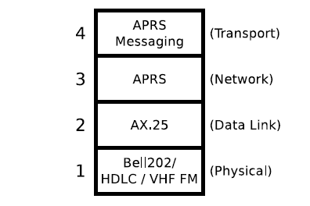

Slika 1.1. OSI model primijenjen na APRS [2]

Sa slike 1.1. vidimo da na fizičkom sloju OSI modela APRS koristi Bell 202 protokol, na sloju linka podataka AX.25, mrežni sloj je naravno sam APRS, dok postoji i transportni sloj sa APRS porukama. Zbog obimnosti neophodnih razmatranja, u ovom radu neće biti govora transportnom sloju koji osigurava garantovanu dostavu poruka.

1.2.1. (Amateur) Bell 202

Bell 202 je AFSK (engl. Audio frequency-shift keying) modulaciona shema koja se koristi za kodiranje i prijenos podataka brzinom 1200 bps (engl. bits per second). Modulacija se ostvaruje šiftanjem nosećeg signala frekvencije 1700 Hz po 500 Hz u oba smjera tj. na 1200 Hz ton koji označava mark (logička jedinica) i 2200 Hz ton koji označava space (logička nula). Podaci se prenose u half-duplexu, tj. moguć je prijenos u oba smjera, ali ne u isto vrijeme. Bell 202 je razvijen od strane Bell System (kasnije AT&T) osamdesetih godina, a primjenu je našao u fiksnoj telefonskoj mreži kao i u amaterskim paketnim mrežama. Iako posjeduje očigledne nedostatke u brzini prijenosa, zbog rasprostranjenosti modema koji su ga podržavali u osamdesetim i devedesetim godinama kao i zbog velikog učešća u radio amaterskim primjenama, ova modulaciona shema se zadržala sve do danas.

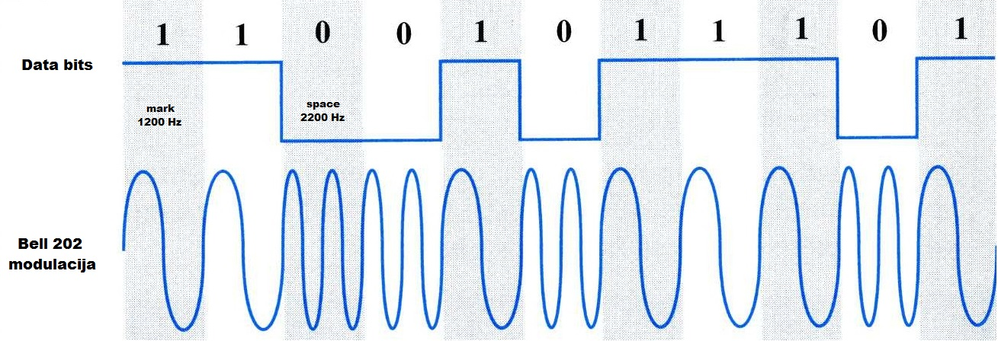

Slika 1.2. Bell 202 modulacija

APRS čvorovi koji učestvuju direktno u radio komunikaciji (dakle ne računajući APRS promet koji se odvija tuneliranjem kroz Internet) koriste (Amateur) Bell 202 modulaciju. Korištenje jedne VHF frekvencije na širem geografskom području u kombinaciji sa korištenjem široko rasprostranjene modulacije omogućuje svim čvorovima aktivnu participaciji u APRS mreži.

Bitno je primijetiti da APRS koristi Amateur Bell 202 tj. radio amatersku verziju Bell 202 modulacije. Ovu distinkciju prvi uvodi Kenneth W. Finnegan [2], koji objašnjava kako korištenje derivacije X.25 protokola tj. AX.25 protokola na sloju linka podataka, implicitno uključuje HDLC (engl. High-Level Data Link Control) protokol u fizičkom sloju. Isti autor naglašava da je korištenje HDLC-a sa Bell 202 modulacijom toliko učestalo u radio amaterskim sistemima, da postoji potreba uvođenja “novog” naziva za protokol fizičkog stoja te mu dodaje prefiks “Amateur” kako bi se razlikovao od originalnog Bell 202 protokola razvijenog od strane AT&T-a.

HDLC predstavlja bit orijentisani sinhroni protokol sloja linka podataka razvijen od strane ISO-a (engl. International Organization for Standardization). Kako je ovo protokol višeg nivoa, njegovo korištenje na fizičkom sloju prebacuje odgovornost za formiranje okvira i bit stuffing na niži sloj. Kao posljedicu imamo da HDLC okviri nisu kodirani korištenjem tona 1200 Hz kao mark i 2200 Hz tona kao space sibmola kao što je to uobičajeno u tradicionalnoj Bell 202 modulaciji. Umjesto toga koristi se NRZI (engl. Non-Return-to-Zero Inverted) kodiranje u kojem se logičke nule kodiraju kao fazno kontinualna promjena frekvencije između simbola (mark i space), dok se logička jedinica kodira bez promjena u frekvenciji [2]. Sljedeća slika prikazuje karakterističnu Amateur Bell 202 reprezentaciju ASCII (engl. American Standard Code for Information Interchange) slova “A”, počevši od najmanje značajnog bita.

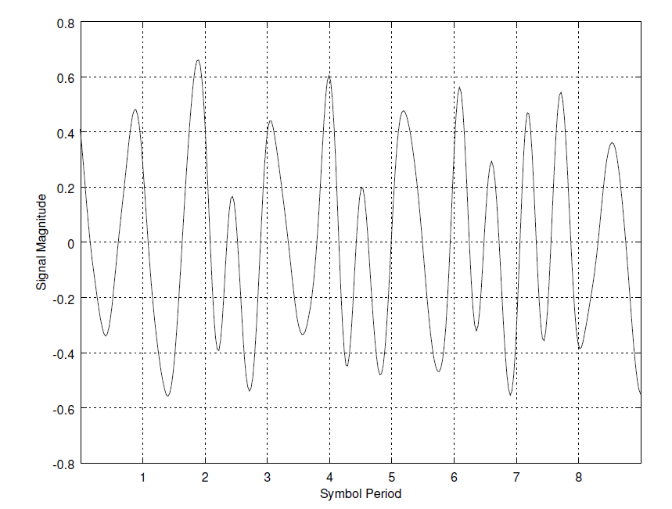

Slika 1.3. Amateur Bell 202 kodiranje ASCII slova “A” (0x41) [2]

Ovakve situacije u kojima se nešto “podrazumijeva”, a nije dovoljno dobro i jasno dokumentovano su česte u radio amaterskim sistemima. Nerijetko se za različite pojmove koriste isti nazivi ili se shvatanje određenih koncepata uzima kao donekle proizvoljno razmišljanje onoga ko uvodi taj koncept ili razvija neku njegovu primjenu. Veliki doprinos navedenog autora je u jasnom razdvajanju uloga pojedinih slojeva komunikacije kao i u striktnom definisanju načina na koji su operacije pojedinih slojeva implementirane.

Prebacivanje HDLC-a u fizički sloj, implicira formiranje okvira i bit stuffing na ovom sloju. Bit stuffing predstavlja dodavanje bita u okvir koji ne predstavljaju stvarnu informaciju, već služe za razlikovanje granica okvira (engl. flag) od stvarne moguće kombinacije bita. HDLC okviri počinju i završavaju sa flag kombinacijom 0x7E (0b01111110). Kako bi se osiguralo da pojava ove kombinacije u izvornom podatku ne bi bila pogrešno interpretirana kao kraj ili početak okvira, nakon svake uzastopne pojave pet logičkih jedinica u niz bita se ubacuje jedna logička nula. Prijemna strana vrši obrnuti proces. Ovim je onemogućena pojava flag kombinacije u samoj informaciji i osigurano je ispravno formiranje okvira. Format HDLC okvira za Amateur Bell 202 modulaciju je prikazan na sljedećoj slici.
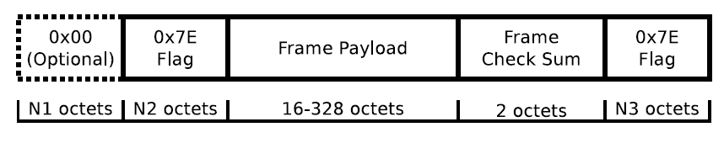

Slika 1.4. Format HDLC/Amateur Bell 202 okvira [2]
Značenje pojedinih polja u okviru je dato u nastavku.
- Proizvoljni vodeći okteti 0x00 - ovaj bit uzorak prema NRZI kodiranju uzrokuje promjenu simbola u svakom ciklusu što ima za posljedicu efektivniju sinhronizaciju učesnika u komunikaciji u odnosu na standardne 0x7E oktete [2].
- 0x7E Flag - početak HDLC okvira.
- Frame Payload - stvarni sadržaj okvira tj. AX.25 okvir opisan u nastavku.
- Frame Check Sum (FCS) - 16 bitni CRC-CCITT kod koji se koristi za detekciju greške okvira. Ovo polje zajedno sa Frame Payload-om se mora izmijeniti u smislu bit stuffing-a objašnjenog ranije.
- 0x7E Flag - kraj HDLC okvira.
FCS koji se koristi za detekciju greške je CRC-16-CCITT koji je široko zastupljen u mrežnim protokolima i sistemima. Unatoč tome, [2] ukazuje na nejasnoće proistekle iz formalne specifikacije standarda za izračun FCS, koje mogu voditi do pogrešne implementacije. Naručitu pažnju [2] obraća na redoslijed okteta kao i poredak bita kontrolne sume (engl. checksum). Mnogi izvori upućuju na to da se kontrolna suma šalje u little-endian poretku tj. sa bitnom najmanjeg značaja (engl. LSb - least significant bit) prvim, što je u suprotnosti sa ITU (engl. International Telecommunication Union) specifikacijiom koja nalaže da se koristi big-endian tj. bit najvećeg značaja (engl. Msb - most significant bit) prvi kao što je to uobičajeno za većinu mrežnih protokola.
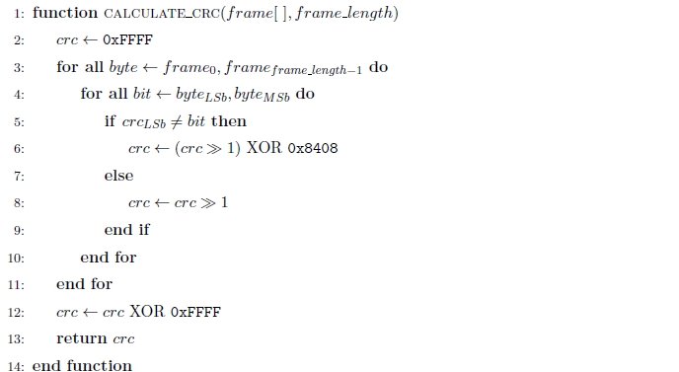
Slika 1.5. Algoriram za izračun CRC-16-CCITT u obrnutom poretku bita [2]

Kako naglašava [2], ranije rečeno o poretku bita prouzrokuje mnogo konfuzije u implementaciji izračuna kontrolne sume, što je vjerovatno uzrokovano činjenicom da dostupne referentne implementacije CCITT kontrolne sume nisu dovoljno jasno naglasile da je u proračunu već integrisano potrebno premiještanje bita. Alogritam predstavljen slikom 1.5. prikazuje jedan način izračuna kontrolne sume, koji nije istinski CCITT CRC, jer se pridržava konvencije da računa sumu u obrnutom poretku bita gdje zadnji postupak obrtanja bita može biti izostavljen u toku modulacije povorke bita kada se koristi LSb prvo modulacija već korištena za payload podatke. U skladu s tim, kontrolna suma treba biti poslana sa donjim oktetom prvim, koristeći istu modulaciju kao i za oktete payload podataka koji se moduliraju kao LSb prvi. Na ovaj način se osigurava da će poslana kontrolna suma imati ispravan redoslijed, počevši sa MSb i završavajući sa LSb [2].

1.2.2. AX.25

Na sloju linka podataka APRS koristi AX.25 (engl. Amateur Packet-Radio Link-Layer Protocol) protokol isključivo upotrebljavajuci UI (engl. Unnumbered Information) okvire. Za posljedicu imamo da APRS radi u nekonekcionom (engl. connectionless) modu gdje se AX.25 okviri šalju ne očekujući ikakav odgovor ili potvrdu prijema od strane primaoca. Na višem slolju, APRS podržava protokol koji omogućava korisnicima da šalju kratke poruke određenim stanicama/čvorovima očekujući potvrdu prijema (engl. acknowledgement) [1].

AX.25 je protokol linka podataka koji se koristi u radio amaterskim paketnim mrežama, a predstavlja radio amatersku verziju X.25 protokola razvijenog u ranim osamdesetim od strane CCITT-a (engl. Consultative Committee for International Telephony and Telegraphy). Najznačajnija razlika između AX.25 i originalnog X.25 protokola je u načinu korištenja polja adrese. Kod AX.25 za ovo polje se podrazumijeva da svaka stanica/čvor u mreži koristi svoj pozivni znak (engl. callsign). Svaki čvor je adresiran kombinacijom pozivnog znaka i dodatna 4 bita za SSID (engl. secondary station identifier), što dozvoljava svakom licenciranom korisniku sa pozivnim znakom da koristi do 16 različitih oznaka za stanice [2].

Prema ranijim sugestijama koje predlaže Finnegan [2], stavljanje HDLC-a zajedno sa Bell 202 protokolom u fizički sloj APRS-a ima za posljedicu nešto izmijenjen format AX.25 UI okvira u odnosu na originalnu specifikaciju protokola [1]. U nastavku je prikazan izgled obje varijante okvira.

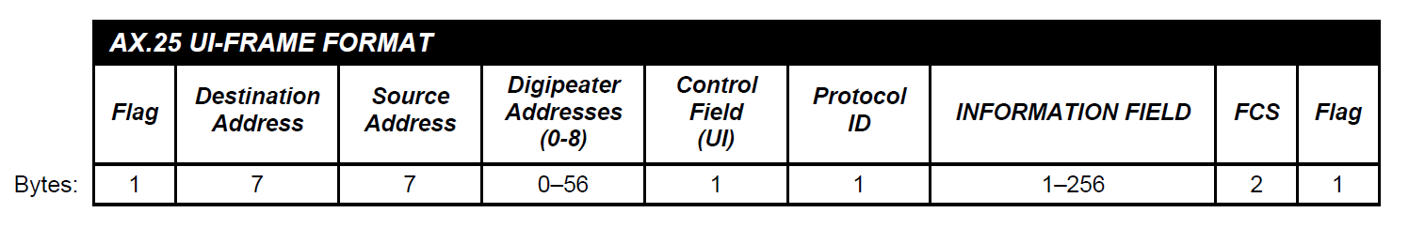
Slika 1.6. AX.25 okvir prema originalnoj specifikaciji protokola [1]

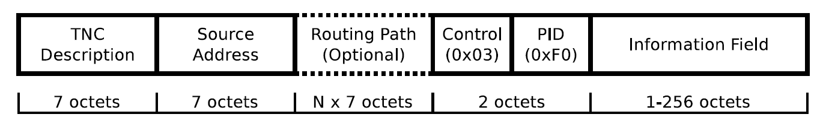
Slika 1.7. AX.25 okvir kojeg predlaže Finnegan [2]

Sa slika je vidljivo da je suštinska razlika u onim poljima koja su prebačena na fizički sloj, čime je nastao Amatur Bell 202. To su flag polja na početku i kraju okvira, kao i FCS polje. Zbog ranije navedenih razloga za distinkciju uloge protokola na pojedinim slojevima, u nastavku i dalje koristimo varijantu koju predlaže Finnegan [2], što u smislu objašnjavanja pojedinih polja u okviru i ne pravi neku osobitu razliku.

Značenje pojedinih polja u AX.25 okviru sa slike 1.7 je dato u nastavku (na mjestima gdje ima razlike u nazivu u zagradama su navedeni pripadajući nazivi polja prema slici 1.6).

- TNC (engl. terminal node controller) Descrtiption (Destination Adress) – APRS je mrežni protokol tipa jedan-na-više, pa odredišna adresa koja je inače obavezna u AX.25 okviru, ovdje nema smisla. Prema specifikaciji protokola na mjestu odredišne adrese može se koristiti generička APRS adrsa, generička APRS adresa koja uključuje simbol, verzija APRS softvera, Mic-E (engl. Mic-Encoder) kodirani podaci, Maidenhead lokator (što se smatra zastarjelim) ili ALTNET (engl. Alternate Net) adresa [1]. Najčešće se ovo polje koristi za identifikaciju trackera, gdje šest karaktera dodjeljenih od strane APRS Working Group identifikuje APRS TNC i firmware verziju[2].
- Source Address – ovo polje sadrži pozivni znak uz pripadajući SSID stanice. SSID se kreće u rasponu od 0 do 15.
- Routing Path (Digipeater Addresses) – polje sadrži do osam pozivnih znakova digipeatera koji bi trebali procesirati i retransmitovati primljeni paket. Ovo polje može biti u potpunosti izostavljeno, a prijedlozi su da se ne koristi više od dva digipeatra budući da se od AX.25 protokola ne očekuje garantovana dostava okvira, kao i zbog činjenice da se radi o UI okvirima pa se striktna putanja i ne može odrediti. Korištenjem više digipeatera može samo zagušiti saobraćaj. Više o politikama rutiranja paketa govorimo u dijelu [sadrzaj].
- Control – ovo polje označava tip AX.25 okvira i postavljeno je na vrijednost 0x03 – UI okvir.
- PID (Protocol ID) – ovo polje označava protokol koji se koristi na mrežnom sloju. Postavljeno je na vrijednost 0xF0 što implicira da se ne koristi protokol na trećem sloju. Kao mogući razlog za postavljanje ove pogrešne vrijednosti Finnegan [2] navodi da TAPR (engl. Tucson Amateur Packet Radio) koji izdaje i održava specifikaciju AX.25 protokola, više ne izdaje nove PID vrijednosti za protokole mrežnog sloja koji koriste AX.25, pa samim tim APRS kao protokol višeg nivoa nema jedinstven PID.
- Information Field – ovo polje predstavlja APRS podatke. Prvi karakter u ovom polju je APRS Data Type Identifier koji određuje tip podataka koji slijede [1]. Detaljano objašnjenje ovog polja je dato u dijelu [sadrzaj].

1.3. APRS podaci
Pored specifičnosti vezanih za polja adresa u AX.25 okviru, Information Field je polje koje čini APRS paket. Pod APRS podacima, dakle, podrazumijevamo Information Field AX.25 okvira. U nastavku je dat generički izgled ovog polja.

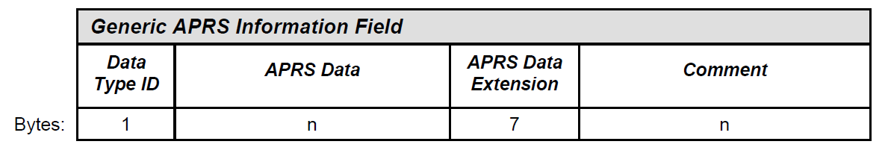

Slika 1.8. Generičko APRS informaciono polje u AX.25 okviru [1]

Svaki APRS paket sadrži DTI (engl. Data Type Identifier) polje, dok su ostala polja proizvoljna. DTI polje predstavlja jedan znak koji određuje tip podataka koji slijede. Neki od najčešćih znakova su:
- ! – pozicija bez vremenske oznake
- , – neispravni ili testni podaci
- / – pozicija sa vremenskom oznakom (bez APRS poruka)
- : – poruka
- ; – objekat
- > – status
- ? – upit
- @ – pozicija sa vremenskom oznakom (sa APRS porukama)
- T – telemetrijski podaci
Potpuna lista dozvoljenih, nekorištenih i zabranjenih karaktera se može naći u specifikaciji protokola [1]. Prema istoj specifikaciji postoji ukupno deset tipova APRS Data podataka: Position, Direction Finding, Objects and Items, Weather, Telemetry, Messages, Bulletins and Announcements, Queries, Responses, Status i Other. Većina ovih tipova uključuje podatke kao što su: vrijeme (u DHM ili HMS formatu), geografsku širinu i dužinu (engl. latitude and longitude), kompresovane podatke lat/long/kurs/brzina/radio opseg/nadmorska visina, Symbol Table ID i Symbol Code, sirove GPS NMEA (engl. National Marine Electronics Association) poruke ili sirove podatke o vremenu. Data Extension polje uglavnom sadrži neke od sljedećih podataka: kurs i brzina, snaga, efektivna visina/dobit/usmerenost antene, proračunati radio opseg i sl. Detaljan pregled mogućih podataka u APRS Data i APRS Data Extension poljima za sve tipove podataka je dat u specifikaciji protokola [1].

APRS paket može sadržavati obični tekst odmah nakon Data ili Data Extension polja. Ne postoji jasna granica između Data i polja za komentar, osim ako se drugačije ne specificira. Komentar može sadržavati bilo koji ASCII karakter sa prikazom (osim | i ~, koji su rezervisani za TNC prebacivanje kanala). Maksimalna dužina komentara je određena dužinom paketa. U specijalnim slučajevima, polje za komentar može sadržavati APRS podatke i tako predstavljati produžetak Data i Data Extension polja. Najčešći podaci su: nadmorska visina (engl. altitude) predstavljena običnim tekstom, Maidenhead Locator, vremenski i podaci o olujama (engl. Weather and Storm Data) i drugo. [1]

Vremenske jedinice podataka nisu definisane protokolom. Tako se u različitim paketima može naći da se brzine mjerene u kilometrima na sat, čvorovima, miljama na sat i slično. Obaveza klijentske aplikacije koja interpretira i prezentuje podatke je da pravilno protumači mjernu jedinicu i da je eventualno konvertuje u drugu mjernu jedinicu. GPS podaci su kalibrirani prema WGS (engl. World Geodetic System) 1984 standardu.

Na ovom mjestu smatramo da nema potrebe detaljno specificirati šta je sadržano u svakom od deset APRS Data tipova podataka. Takva objašnjenja bi zauzela previše prostora, a u suštini ne bi dopinijela boljem shvatanju protokola kao ni ukupnom značaju ovog rada. Umjesto toga u nastavku objašnjavamo formate podataka koji su najčešću u APRS Data i APRS Data Extension poljima te se bavimo APRS simbolima.

1.3.1. Formati podataka

Prema specifikaciji protokola [1] APRS poznaje tri načina prikazivanja vremenskih oznaka (engl. timestamps):
- DHM (engl. Day/Hours/Minutes) – ovaj format je sastavljen od fiksnog polja dužine 7 karaktera koje sadži 6 karaktera za day/time grupu sa dodatnom znakom za indikaciju vremena (engl. time indicator). Day/time grupa sadrži dva znaka koji predstavljaju dan u mjesecu (01 – 31) i četiri znaka za predstavljanje sati i minuta. Vremenska oznaka može biti z za zulu (UTC/GMT) ili / za lokalno vrijeme.
- HMS (engl. Hours/Minutes/Seconds) – ovaj format je isto tako sastavljen od fiksnog polja dužine 7 karaktera, od čega se 6 karaktera koristi za vrijeme u satima, minutama i sekundama sa dodatnim znakom h koji indicira da se radi upravo o ovom formatu.
- MDHM (engl. Month/Day/Hours/Minutes) – format je sastavljen od fiksong polja dužine 8 karaktera koje sadrži broj mjeseca (01 – 12) i dana u mjesecu (01 – 31). U nastavku je dato vrijeme sa satima i minutama u zulu zoni.

Geografska širina (engl. latitude) je udaljenost neke tačke na Zemlji prema sjeveru ili jugu u odnosu na ekvator. Širina se predstavlja sa fiksnim poljem dužine 8 karaktera u stepenima i decimalnim minutama (sa dva decimalna mjesta), gdje se u nastavku dodaje slovo N za sjever ili slovo S za jug. Stepeni su u rasponu od 00 do 90, dok se minute predstavljaju kao cijeli dio minuta i stoti dio minuta, odvojeno decimalnom tačkom. Ovaj format može biti predstavljen generičkom oznakom sa stringom ddmm.hhN.

Geografska dužina (engl. longitude) predstavlja udaljenost neke tačke na Zemlji mjerene duž ekvatora od početnog meridijana u pravcu istoka ili zapada. Dužina se predstavlja fiksnim poljem dužine 9 karaktera koje sadrži stepene i decimalne minute, gdje se u nastavku dodaje slovo E za istok ili slovo W za zapad. Stepeni se kreću u rasponu od 000 do 180, dok su minute izražene kao cijele minute sa stotim dijelom minuta, odvojenim sa decimalnom tačkom. Generička oznaka za ovaj format je dddmm.hhW.

Koordinate pozicije su kombinacija geografske širine i dužine odvojenih Symbol Table Identifier-om. Više o APRS simbolima govorimo u dijelu 1.3.2.

Nakon APRS pozicije u paketu se može nalaziti fiksno polje dužine 7 bajta koje predstavlja APRS Data Extension. Radi potpunosti razmatranja, u nastavku su dati formati podataka koji se mogu nalaziti u ovom polju:
- CSE/SPD – Course and Speed. Ovo polje može sadržavati kurs i brzinu vozila ili APRS objekta. Kurs je predstavljen u stepenima (001 – 360), u smjeru kazaljke na satu u odnosu na sjever. Brzina je mjerena u čvorovima. Znak kose crte je obavezan u razdvajanju ova dva podataka.
- DIR/SPD – Wind Direction and Wind Speed. Ovo polje se može koristiti da se prikaže smjer vjetra i njegova prosječna brzina mjerena u toku jedne minute. Format i mjerne jedinice su iste kao i kod CSE/SPD.
- PHGphgd – Station Power and Effective Antenna Height/Gain/Directivity. Ovo polje specificira snagu prijenosa, efektivnu visinu antene u odnosu na okolni teren, njenu dobit i usmjerenost. APRS koristi ove informacije kako bi iscrtao radio opseg u vidu krugova oko stanica. Detalji oko mjernih jedinica i načina prikaza pojedinih veličina se mogu naći u specifikaciji protokola [1].
- RNGrrrr – Pre-Calculated Radio Range. Ovo polje dozvoljava korisnicima da unesu izračunate podatke o radio opsegu, gdje rrrr dio sadrži opseg u miljama.
- DFSshgd – Direction Finding Signal and Effective Antenna Height/Gain. Ovo polje omogućava APRS-u da pronađe izvore ometanja mreže crtajući preklapanja u jačinama signala sa svih stanica do kojih signal dolazi.
- Tyy/Cxx – Area Object Descriptor. Ovo polje omogućava prikaz APRS objekata. T parametar specificira tip objekta (kvadrat, krug, trokut itd.), a /C parametar specificira boju ispune.

1.3.2. APRS simboli

Prema definiciji protokola [1], postoje tri medote specificiranja APRS simbola tj. ikone koja će biti prikazana na mapi prilikom interpretacije APRS paketa:
- U AX.25 Information field polju (preferirana metoda),
- U AX.25 Destination Address polju i
- U SSID dijelu AX.25 Source Adress polja.

Postoje dvije tabele simbola (engl. APRS Symbol Table), nazvane primarna i alternativna tabela (engl. Primary/Alternate Symbol Table). Suštinska razlika u ove dvije tabele jeste da se neki simboli iz alternativne tabele mogu preklopiti sa alfanumeričkim znakom, dok niti jedan simbol iz primarne tabele ne može biti preklopljen. Svaki simbol se kodira na tri načina: /$ ili \$ za simbole u Information field polju, GPSxyz za generička Destination address polja koja sadrže simbole i GPSCnn ili GPSEnn, što predstavlja drugu formu zapisa simbola u Destination address polju. Također, 15 simbola iz primarne tabele imaju dodjeljen SSID koji je namjenjen za trackere u kojima nema smisla koristiti druge simbole.

Simbol u AX.25 Information field polju je kombinacija jednog karaktera za STI (engl. Symbol Table Identifier) i jednog karatera za kod simbola (engl. Symbol Code). Kada nije moguće uključiti simbol u Information field polje, on može biti specificiran u AX.25 Destination Address polju koristeći neki od sljedećih generičkih formata: GPSxyz, GPSCnn, GPSEnn, SPCxyz i SYMxyz. Karakteri xy i nn se odnose na simbole iz primarne tabele. Karakter z specificira preklopljeni karakter. Ako simbol nije moguće uključiti ni u Destination Addresses polju, onda on može biti specificiran u SSID dijelu Source Adress polja. Kao što je ranije rečeno SSID se kreće u rasponu od 0 (bez ikone) do 15 (kombi).

APRS paket bi trebao sadržavati samo jedan simbol, iako je moguće konstruisati pakete koji sadrže i do tri različita simbola. U slučaju više simbola, simbol iz Information field polja ima prednost u odnosu na bilo koji drugi simbol, a u njegovom odsustvu simbol iz Destination Address polja ima prednost u odnosu na SSID simbol.

1.4. APRS mreža
Kako navodi [2] APRS mreža se tipično sastoji od tri tipa stanica/čvorova:
- Trackeri – Mobilni radio uređaji koji su obično postavljeni u vozila zajedno sa GPS prijemnicima. Ovaj tip stanice periodično šalje podatke o svojoj lokaciji zajedno sa bilo kakvim drugim podacima u mrežu.
- Digipeateri (digis) – Half-duplex digitalni repetitori koji predstavljaju kičmu APRS mreže omogućavajući stanicama komunikaciju, iako nisu u neposrednom radio opsegu. Ovo se radi trenutnim odašiljanjem bilo kojeg primljenog paketa koji zahtjeva retransmisiju sa digipitera.
- Internet gatewayi (I-gates) – Stanice obično instalirane na stambenim objektima, čija uloga je povezivanje lokalne APRS radio mreže sa APRS-IS mrežom koja koristi Internet da agregira i rutira sav APRS promet napravljen u bilo kojoj lokalnoj mreži u jednu zajedničku mrežu.

Kako objašnjava [2], svaki paket koji tracker odašilje u lokalnoj mreži se retransmituje preko digipeatera za dalji prijem na lokalnim stanicama kao i I-gate čvorovima koji paket dalje prosljeđuju na Internet. Slika prikazuje tipični scenario u kojem paket generisan od strane mobilnog trackera prolazi kroz lokalnu APRS mrežu. Mobilni trackeri obično imaju malu snagu (reda par vati), što ograničava njihov opseg na neposrednu blizinu. Digipeateri obično imaju transmitere većih snaga sa kvalitetnim antenama, što omogućava retransmisiju paketa sa trackera čiji opseg se onda višestruko proširuje.

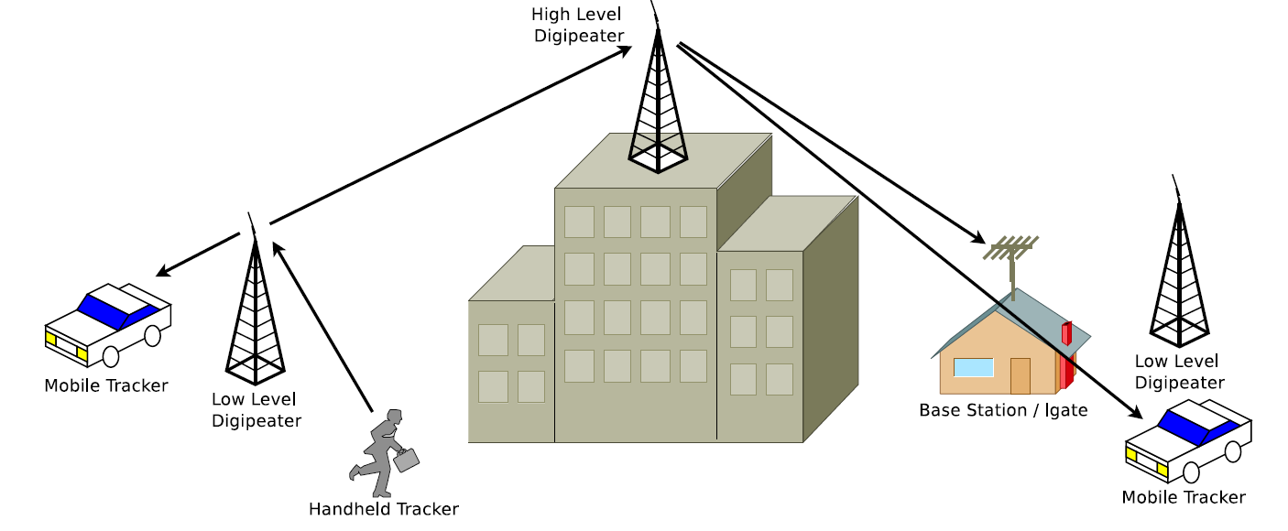
Slika 1.9. Primjer putanje paketa od mobilnog APRS trackera [2]

1.5. Usmjeravanje(rutiranje) paketa
Originalni dizajn mreža baziranih na AX.25 protokolu je zahtjevao da svi čvorovi u mreži budu statični što je podrazumijevalo da svaki čvor ima detaljan pregled mreže. Ukoliko dva čvora u mreži žele razmijeniti pakete, takvi paketi su morali sadržavati tačnu listu digipeatera koji će se koristiti u putanji između čvorova. Ukoliko se na neki način promijeni izgled mreže (neki digipeater se premjesti na drugo mjesto), operatori su morali ručno unositi nove postavke za putanje između čvorova. Jedan od ciljeva APRS-a je bio da omogući mobilne čvorove, pa zahtjev za tačnim putanjama paketa po digipeaterima ne dolazi u obzir. Originalno rješenje ovog problema je bilo da se digipeateri kategoriziraju u mali broj alijasa takvi da digipeater odgovara i na alijas i na svoj pozivni znak. Mobilna stanica koja koristi APRS mrežu onda može koristiti alijase da bi kreirala putanje za pakete bez ikakvog uvida u stvarnu strukturu mreže tj. bez znanja o lokacijama ili pozivnim znakovima digipeatera. [2]

Specifikacija protokola [1] je nazvala ranije opisani način rutiranja generic digipeating, te je definisano nekoliko alijasa od kojih se danas najviše koriste RELAY i WIDE. Digipeateri se obično dijele u dvije grupe ovisno o tome da li su visokog nivoa (engl. high-level) ili niskog nivoa (engl. low-level). Prema kategorizaciji [3], digipeateri visokog nivao su “javni” digipeateri postavljeni na visokim lokacijama kao što su brda, najveće zgrade u gradu i sl., dok u digipeatere niskog nivoa spadaju “privatne” kućne stanice koje pored uloge digipeatera obično imaju i druge uloge (kao što su APRS klijent i/ili iGate). Digipeateri niskog nivoa odgovaraju isključivo na pakete koji koriste RELAY alijas ili pozivni znak, dok oni visokog nivao obično odgovaraju i na RELAY i na WIDE alijas te naravno vlastiti pozivni znak.

Stanica formira putanju paketa kao pobrojanu listu pozivnih znakova i alijasa. Uzmimo za primjer stanicu koja želi koristiti dva digipeatera visokog nivoa, takva stanica bi kao putanju u paketima navodila “WIDE, WIDE”. Svaki digipeater briše pozivni znak ili alijas prilikom retransmisije, tako da navedena putanja osigurava retransmisiju paketa koristeći upravo dva digipeatera visokog nivoa. Kako je korištenje više digipeatera visokog niva postalo učestalo, predložen je novi način specificiranja putanje koji koristi WIDEn-N notaciju. WIDEn-N predstavlja više WIDE alijasa koristeći dva broja n i N. Prvi broj n predstavlja originalno traženi broj digipeatera, dok drugi N predstavlja broj digipeatera koji još nisu iskorišteni. Prilikom svakog nailaska na digipeater broj N se umanjuje za jedan, dok ne dosegne 0 tj. do WIDEn-0 gdje prestaje retransmisija. Ovaj način specificiranja putanje skraćuje prosječnu dužinu paketa čime se implicitno smanjuje nepotrebni promet na mreži [2].

Obično stanice koriste putanju “RELAY, WIDEn-N” uzimajući u obzir da je veća vjerovatnoća da će doprijeti do nekog digipeatera niskog nivoa (kojih ima više i gušće su raspoređeni) koji će onda retransmitovati paket prema digipeaterima visokog nivoa. Međutim, problem kod ovakvog načina specificiranja putanje je ako digipeateri ne prepoznaju RELAY alijas ili nema digipeatera niskog nivoa. U tom slučaju paket uopšte neće doživjeti retransmisiju, mada je možda dosegao digipeater visokog nivoa.

Problemi su izraženi i u situacijama kada paketi bivaju više puta razmjenjivani između dva digipeatera visokog nivoa u situacijama kada je broj zatraženih hopova veći od dva i kada digipeateri nemaju mogućnost da registruju ponovno slanje istog paketa. Digipeateri koji mogu prepoznati ponovno slanje istog paketa uglavnom očekuju da putanja bude specificirana u WIDEn-N notaciji, što je prouzrokovalno da RELAY i WIDE alijasi postanu zastarjeli [3]. U ovom razvoju situacije ostaje nejasno kako specificirati samo jedan hop od digipeatera niskog nivoa. Na kraju se došlo do zaključka da se u takvim slučajevima treba koristiti WIDE1-1 notacija, jer novi digipeateri niskog nivoa prepoznaju WIDEn-N. Ako pristanemo na ovu notaciju za jedan hop niskong nivoa, ostaje nejasno kako zatražiti jedan hop visokog nivoa. Na kraju se došlo do ideje da se koristi WIDE2-1 notacija koja nije sasvim u skladu sa ranije rečenim jer se ne traže dva digipeatera visokog nivoa kako to indicira broj n [2][3].

Digipeateri niskog nivoa obično nisu sposobni da dekrementuju broj hopova, pa se najboljom pokazala praksa korištenja dva WIDEn-N alijasa kako bi prvi bio iskorišten od digipeatera niskog nivoa, dok bi drugi onda predstavljao broj željenih hopova na visokom nivou.

U narednim slikama je prikazana situacija kada se koristi “WIDE1-1, WIDE2-2” putanja. Na slici 1.10. prikazana je početna situacija u kojoj mobilni korisnik zahtjeva navedenu putanju. Njegov paket nailazi na digipeater niskog nivoa koji konzumira prvi alijas u putanji bez umanjenja broja hopova i retransmituje paket prema digipeaterima visokog nivoa. (slika 1.11.)

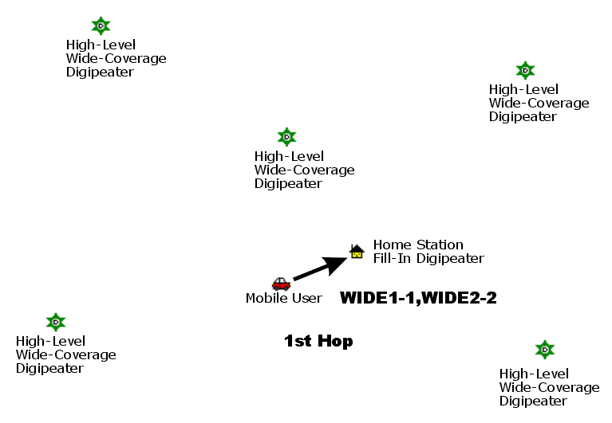

Slika 1.10. “WIDE1-1, WIDE2-2” putanja, prvi hop [3]

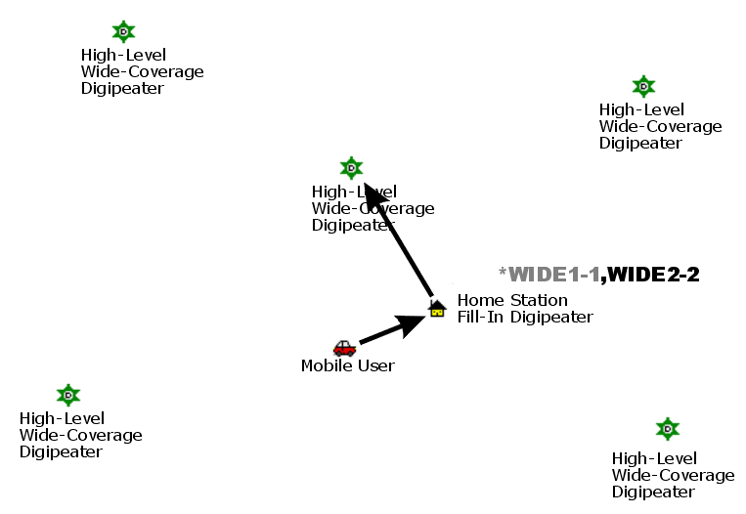

Slika 1.11. “WIDE1-1*, WIDE2-2” putanja, drugi hop [3]

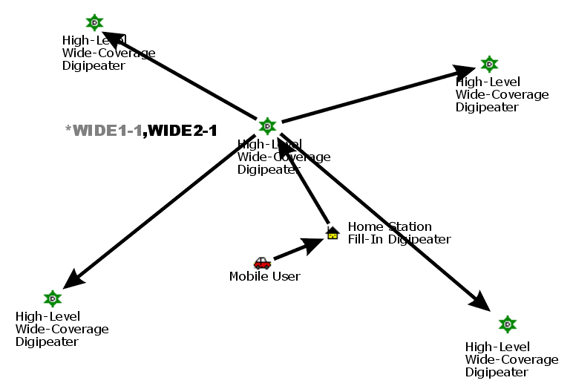

Slika 1.12. “WIDE1-1*, WIDE2-1” putanja, treći hop [3]

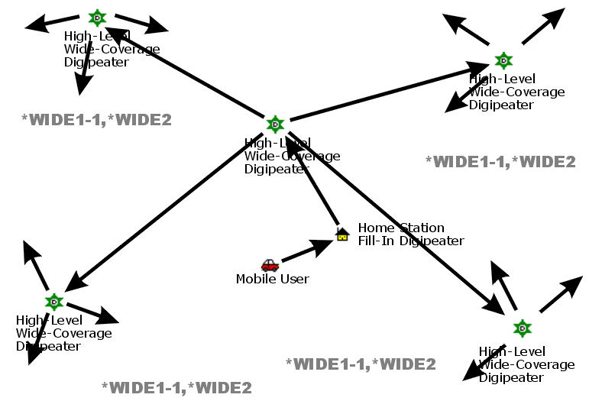

Slika 1.13. “WIDE1-1*, WIDE2*” putanja, četvrti hop [3]

Slika 1.12. prikazuje situaciju u kojoj je paket retransmitovan od prvog dokučivog digipeatera visokog nivoa te retransmitovan. U ovom sličaju broj N je umanjen za jedan. U nastavku ostali digipeateri visokog nivoa retransmitiju paket te umanjuju broj N koji doseže 0 čime prestaju retransmisije. (slika 1.13.)

Nepisano pravilo kod rutiranja paketa i formiranja putanja je korištenje manje od dva hopa, s obzirom da današnje APRS mreže posjeduju daleko veći broj digipeatera pa će paket gotovo sigurno i sa jednim hopom doseći iGate koji predstavlja univerzalno odrediše za sve pakete. Postoji niz politika prema kojima se određuje za koje tipove stanica koristiti koliko hopova te općenito postoji dosta konfuzije oko korištenja navedenih mehanizama što zbog nejasno definisanih pravila ponašanja u specifikaciji protokola, što zbog zastarjelih tehnika rutiranja koje proizvođači opreme više ne podržavaju.

1.6. Packet timing & beacon interval
Kako APRS koristi jedan kanal za slanje podataka, postavljaju se očigledni izazovi u korištenju tog kanala od strane više stanica u isto vrijeme. U pravilu bi stanice trebale osluškivati kanal prije slanja, kako bi ustanovile da li je isti slobodan. Amateur Bell 202 nema mogućnost detektovanja kolizije na kanalu, kako bi prekinuo slanje okvira, pa se okviri koji se nađu u koliziji u potpunosti prenesu i bivaju odbačeni, što znači da je potraćeno vrijeme kanala čime se smanjuje iskoristivost njegovog kapaciteta.

U skladu sa naprijed rečenim, stanice na neki način moraju voditi računa o učestalosti emitovanja paketa (engl. beaconing), kako ne bi dolazilo do potpunog zagušenja mreže uslijed prevelikog saobraćaja uzrokovanog ogromnim brojem kolizija. APRS paketi su bez grešaka, ali isto tako bez garantovane dostave. Da bi se osigurala dostava paketa, isti APRS paketi se šalju više puta. U nedostatku boljeg prijevoda, termin packet timing ovdje koristimo za algoritme koji određuju koliko često se neki paket treba poslati da bi se osigurala njegova dostava, uz što manje zagušenja mreže.

Originalna specifikacija protokola [1] predlaže nekoliko algoritama za packet timing:
- Decay Algorithm – Pošalji novi paket jednom i n sekundi poslije. Uduplaj vrijednost n-a za svaku narednu transmisiju. Kada n dosegne net cycle vrijeme, nastavi tom dinamikom. Osim uduplavanja, mogu se koristiti i drugi načini promjene n-a.
- Fixed Rate – Pošalji novi paket jednom i n sekundi kasnije. Slanje vrši x puta i prestani sa slanjem.
- Message-on-Heard – Pošalji novi paket prema bilo kojem navedenom algoritmu. Ako je paket još uvijek validan i nije potvrđen, a dosegnuto je net cycle vrijeme, prijemnik vjerovatno nije dostupan. Međutim, ako je neki durgi paket naknadno primljen od prijemnika, pokušaj još jednom poslati paket.
- Time-Out – Ovaj termin se koristi da opiše period poslije kojeg je razumno pretpostaviti da stanica više nije u mreži ili da je isključena kako nisu primljeni paketi od iste. Period do dva sata je predložen kao nominalni timeout. Ovaj period se ne koristi u algoritmima za slanje, ali je koristan nekim programima kod odlučivanju kada promijeniti status stanice u pogledu njene aktivnosti.

Kako navodi [2], APRS je soruce-routed protokol, pa većinu odluka o tome koliko često stanica treba slati pakete u mrežu i koliko daleko ti paketi treba da idu donosi sama stanica koja i emituje pakete. Ovo implicira da svaka stanica može odlučiti da šalje podatke koliko često želi što svakako nije poželjno i potrebno jer će prouzrokovati zagušenje mreže. U nedostatku sretnijeg prijevoda, ovdje koristimo termine beacon algoritam i beacon interval za algoritme koji određuju učestalost slanja tj. emitovanja paketa i vrijeme između dva slanja, respektivno.

Originalna specifikacija protokola [1], se gotovo nikako ne dotiče ovog problema, pa u nastavku prikazujemo beacon algoritme za trackere koje navodi [2]:
- Fixed Interval Beaconing – Najjednostavniji beacon algoritam koji se sastoji od čekanja predefinisanog fiksnog vremena između dva beacona. Jedini parametar ovog algoritma je beacon interval. Nedostaci ovog pristupa se ogledaju u tome da je odluka o beaconu napravljena isključivo na osnovu informacije o vremenu koje je prošlo od zadnjeg beacona, bez obzira na ostale informacije koje su dostupne trackeru. Dodatne informacije mogu se odnositi na to da li se tracker pomjerio, koliko brzo se tracker kreće ili da li je primljen ijedan paket od zadnjeg beacona.
- Time Slot Interval Beaconing – Nešto restiktivniji algoritam koji u cilju smanjenja kolizija na kanalu dodjeljuje svakom trackeru time slot u svakom intervalu kada mu je dopušteno slanje paketa. Ovo rješenje je neizvodivo na nivou većih APRS mreža zbog broja stanica i nedostatka u koordinaciji, ali se koristi u situacijama kada je izgrađen visok nivo koordinacije kao što su posebni događaji ili izolirane mreže. Koristeći ovaj alogoritam kapacitet kanala može biti značajno bolje iskorišten u odnosu na ranije opisani algoritam.
- Nice Interval Beaconing – Nadogradnja prvog algoritma u kojem trackeri uzimaju u obzir da li je neki od digipeatera odgovorio na paket. Kako paketi koji dosegnu digipeatere u pravilu budu proslijeđeni do odredišta, uvodi se novi parametar koji određuje koliko beacona preskočiti ako se potvrdi da je paket dosegao digipeater.
- Dithered Interval Beaconing – Ovaj algoritam je usmjeren na rješavanje problema prvog algoritma koji ne uvodi novu entropiju u beacone jednom kad se tracker aktivira i započne beacon. Kako je APRS kanal stohastičan, moguće je da uključivanje više izvora entropije u to koliko često trackeri rade beacon poveća performanse mreže generalno. Namjerno uključivanje male količine šumova u beacon interval se zove dithering, a pokazalo se da uzrokuje poboljšanje performansi sistema i u drugim poljima poput računarske grafike.
- SmartBeaconing – Predstavlja adaptivni beacon algoritam razvijen od strane Tony Arnericha i Steve Bragga koji omogućava trackerima da donose inteligentne odluke o tome koliko često raditi beacon bazirano na tome koliko je interesantna trackerova nova pozicija. Vozila koja se kreću dugo u jednom pravcu imaju vrlo dug beacon interval, ali se beacon interval smanjuje ako prave okrete ili povećavaju brzinu.

1.7. Zaključak
U uvodnom poglavlju bilo je govora o “osnovama” APRS-a kao radio amaterske komunikacione tehnologije. Objašnjen je stek protokola sastavljen od Amateur Bell 202 protokola na fizičkom, AX.25 protokola na linku i APRS protokola na mrežnom sloju OSI modela. U nastavku je opisana sama APRS mreža zajedno sa tipovima čvorova, dok je kraj rezervisan za načine rutiranja paketa te beacon i packet timing. Na nekoliko mjesta se odustalo od dalje diskusije i izlaganja materijala, prije svega u tipovima APRS podataka kao i višem protokolu transportnog nivoa, jer smatramo da objašnjenje tih pojmova oduzima previše prostora, a u osnovi nema značajniji doprinos samom radu. U ostalom, cilj ovog poglavlja je bio da se upoznamo sa APRS-om do nivoa koji je dovoljan da se može samostalno implementirati APRS protokol, što je zadatak narednih poglavlja.

Na nekoliko mjesta u ovom uvodnom dijelu je primjetna konfuzija ili dvosmislenost u definiranju nekih pojmova kao i u njihovoj primjeni. Tu prije svega mislimo na protokol fizičkog sloja i načine rutiranja paketa. Kao činjenicu moramo prihvatiti da radio amaterske tehnologije jednostavno nisu dovoljno i dobro dokumentovane kao neke komercijalne tehnologije, te kako tačno znanje o nekom pojmu posjeduje uzak krug osoba koje su i uvele taj pojam ili radile na nekoj njegovoj primjeni. Dosta stvari koje su definisane protokolom su u zastarjele i više se ne koriste, ali u međuvremenu nije bilo revizija protokola. To je samo jedan pokazatelj ranije rečenog o konfuziji u radio amaterskim sistemima. Pored ostalog, doprinos ovog rada je i u bar djelimičnom objašnjavanju onoga što je aktuelno i prezentovanju stvarnog stanja korišenih tehnologija u APRS-u.

2. APRS Tracker – hardver

2.1. Uvod
Nakon razmatranja u prvom poglavlju koja se odnose na “teoriju” APRS-a, u ovom poglavlju nastojimo izloženo primjeniti na konkretnu implementaciju APRS trackera. Kod projektovanja mikrokontrolerskih sistema obično se čitav proces projektovanja podijeli u manje cjeline kako bi se olakšao sam proces razvoja sistema te kako bi eventualno nezavisni timovi mogli paralelno razvijati određene aspekte sistema. U tom kontekstu razvoj APRS trackera kao mikrokontrolerski baziranog sistema provodimo u nekoliko faza: definisanje zahtjeva, razvoj hardvera, razvoj softvera te integracija i primjena sistema.

Budući da se ne bavimo razvojem nekog potpuno inovativnog sistema gdje je nejasno šta sistem treba da radi ili sama priprema razvoja zahtjeva neku značajniju analizu, na ovom mjestu predstavljamo zahtjeve koji se nameću na sistem u nešto opuštenijem tonu, ne umanjujući inženjerski pristup projektovanju istog. Dakle, kako je objašnjeno u dijelu 1.4., između ostalog, APRS mreža se sastoji od APRS trackera tj. mobilnih uređaja koji posjeduju GPS prijemnike i periodično šalju informaciju o poziciji zajedno sa bilo kakvim drugim podacima. U ovom radu se ograničavamo na razvoj trackera koji ima mogućnost slanja, ali ne i primanja podataka, budući da bi realizacija jednog takvog trackera bila nešto zahtjevniji poduhvat, a i tzv. gluhi trackeri imaju značajne primjene čak i bez mogućnosti prijema podataka. Dakle, neki od osnovnih zahtjeva koji se nameću u projektovanju APRS trackera su: relativno precizni GPS podaci, mobilnost, univerzalnost u smislu korištenja različitih podataka koji se šalju u mrežu te mogućnost adaptacije sistema.

U cilju jednostavnijeg objašnjavanja i dokumentovanja, sam tracker dijelimo na njegove osnovne module: mikrokontroler (koji preuzima ulogu TNC-a), GPS i RF. Ovi moduli sami po sebi mogu činiti jedan APRS tracker, međutim, zbog zahtjeva za mobilnost APRS tracker kojeg razvijamo treba biti baterijski napajan. U tom smislu na već postojeću arhitekturu dodajemo modul baterijskog napajanja koji se sastoji od baterije, sistema punjenja i sistema indikacije stanja baterije. Univerzalnost postižemo dodavanjem GPIO modula koji predstavlja interfejs prema perifernim komponentama koje omogućavaju različite izvore informacija za mrežu. Pored GPIO modula, ISP modul doprinosi mogućnosti sistema da se adaptira novim zahtjevima, budući da je kroz ISP moguće reprogramirati mikrokontroler te samim tim adaptirati ponašanje cijelog sistema u odnosu na nove zahtjeve. U nastavku objašnjavamo arhitekturu sistema i pojedine module, da bi kao krunu razmatranja prikazali dizajn PCB pločice i njenu fizičku realizaciju.

2.2. Arhitekturalni dizajn sistema po modulima
Kako je rečeno u uvodu, sistem je podijeljen na nekoliko modula koji predstavljaju odvojene funkcionalne cjeline. Svaki od navedenih modula posjeduje odgovarajući interfejs prema mikrokontroleru te odgovarajuće pinove za napajanje. Na slici 2.1. je prikazan arhitekturalni dizajn sistema po modulima. Ova slika ne daje detaljan uvid u strukturu svakog modula, već govori o konturama sistema tj. komponentama sistema i međusobnim vezama na visokom nivou apstrakcije.

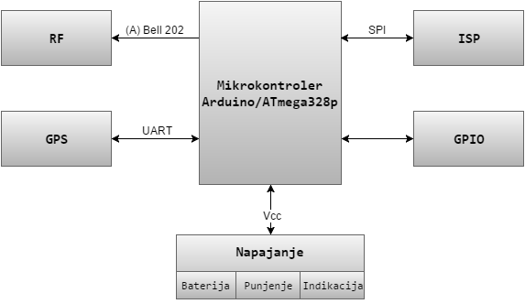
Slika 2.1. Arhitekturalni dizajn sistema po modulima

Sa slike 2.1. jasno prepoznajemo osnovne module sistema:
- Mikrokontroler (Arduino/ATmega328p) – osnovni modul trackera koji povezuje ostale module. Sastoji se od mikrokontrolera ATmega328p sa pripadajućom periferijom neophodnom za ostvarivanje minimalne arhitekture. Mikrokontroler ima ulogu TNC-a tj. na njemu je da generiše potrebne signale za slanje APRS paketa, radeći u sekvenci koja se sastoji od dobavljanja tačne lokacije, očitavanja vrijednosti senzora, asembliranja paketa te slanje istog.
- GPS – modul se sastoji od GPS prijemnika i ostalih komponenti neophodnih za ostvarivanje odgovarajućih naponskih nivoa. Vezu sa mikrokontrolerom ostvaruje preko UART (engl. universal asynchronous receiver/transmitter) porta tj. odgovarajućih Tx i Rx linija.
- RF – predstavlja VHF audio primopredajnik. RF modul u kombinaciji sa odgovarajućom antenom omogućava predaju i prijem Amateru Bell 202 modulisanih signala. Interfejs sa mikrokontrolerom ostvaruje u vidu analogne linije preko koje se prenosi modulisani signal, linije za omogućavanje predaje kao i odgovarajućih linija za konfiguraciju samog modula.
- GPIO – ovaj modul predstavlja jednostavnu konekciju na odgovarajuće pinove mikrokontrolera. Konekcija, u kojoj učestvuju linije koje nisu korištene u ostalim modulima (analogne i digitalne), je transparentna pa se bilo kakvo dalje prilagođenje signala dešava izvan modula. Od konkretne aplikacije zavisi u koje svrhe će se koristiti ovaj modul.
- ISP – modul se koristi za programiranje mikrokontrolera.
- Napajanje – ovaj modul je sastavljen od podmodula: baterija, punjenje i indikacija. Zadatak ovog modula je osigurati stabilno konstantno napajanje sistema. Također, ovaj modul omogućava efikasan način punjenja baterije kao i prikladnu indikaciju stanja iste.

Prikazana arhitektura sistema ne daje detaljne specifikacije o strukturi svakog modula, ali predstavlja dovoljnu polaznu osnovu za dalja razmatranja. Ovakav pogled na sistem, iako po mnogo čemu ograničavajući, daje nam mogućnost da sistem posmatramo na visokom nivou apstrakcije te da uvidimo osnovnu ulogu svakog modula kao i njihove međusobne interakcije. U nastavku detaljnije objašnjavamo svaki modul.

2.2.1. Arduino (ATmega328p)

Arduino je open-source platforma za prototipiranje bazirana na hardveru i softveru koji je jednostavan za korištenje. Programiranje Arduino ploča vrši se slanjem instrukcija mikrokontroleru na ploči pomoću Arduino programskog jezika (baziranog na Wiring – open-source programski framework za mikrokontrolere) i Arduino razvojnog okruženja (baziranog na Processing – fleksibilni programski sketchbook) [4].

Kako navodi [4], Arduino sakriva zamršene detalje programiranja mikrokontrolera i krajnjem korisniku prikazuje mikrokontroler na nivou koji je jednostavan za korištenje. Neki od razloga zašto je ova platforma dosegla veliku popularnost među studentima, hobistima, pa čak i profesionalcima su:
- Cijena – Arduino ploče su relativno jeftine u usporedbi sa drugim mikrokontrolerskim platformama. Najjeftinija verzija Arduino modula može biti ručno sastavljena, a čak i gotovi Arduino moduli koštaju manje od 50$.
- Cross-platform – Arduino softver (IDE - Integrated development environment) se izvodi na Windows, Mac OSX i Linux operativnim sistemima, dok je većina mikrokontrolerskih sistema ograničena na Windows.
- Jednostavno, čisto programsko okruženje – Arduino softver (IDE) je jednostavan za korištenje za početnike, a opet dovoljno fleksibilan za naprednije korisnike.
- Open source i proširiv softver – Arduino softver je objavljen kao open source alat, dostupan za nadogradnju od strane iskusnih programera. Jezik se može proširiti kroz C++ biblioteke, a ljudi koji žele razumjeti tehničke detelje mogu napraviti prijelaz iz Arduina u AVR C programski jezik na kojem je Arduino baziran.
- Open source i proširiv hardver – Sheme i PCB dizajn Arduino ploča su objavljene pod CC (engl. Creative Commons) licencom, što omogućava iskusnim PCB dizajnerima da naprave svoju verziju modula sa proširenjima i poboljšanjima.

Iz perspektive nekoga ko je upoznat sa arhitekturom mikrokontrolera, najznačajnije apstrakcije koje omogućava Arduino su upis programa u mikrokontroler, biblioteke i serijski monitor. Kada se želi izvršiti upis programa u mikrokontroler (engl. upload), potrebno je odabrati odgovarajući serijski port preko kojeg je ostvarena komunikacija sa pločom. Kada se vrši upload programa koristi se Arduino bootloader, koji predstavlja mali program već upisan u mikrokontroler na ploči, čiji zadatak je upis programa u mikrokontroler bez korištenja dodatnog hardvera. Bootloader je aktivan nekoliko sekundi kada se ploča resetuje, nakon čega pokreće program koji je upisan u mikrokontroler. Ovakvo rješenje sa bootloaderom omogućava jednostavan serijski interfejs prema mikrokontroleru korištenjem USB (engl. Universal Serial Bus) priključka predstavljenog u vidu COM (engl. Communication port) porta kod Windows računara. Ovim je premoštena obično komplikovanija procedura upisa programa kod većine mikrokontrolera koja uključuje dodatni hardver i drugačiji interfejs. Drugo, biblioteke omogućavaju dodatne funkcionalnosti u programima. Arduino posjeduje jednostavan mehanizam dodavanja eksternih biblioteka i veliki broj gotovih biblioteka za česte primjene. Teško je zamisliti problem, senzor, aktuator, memorijsku operaciju za koju ne postoji open source Arduino biblioteka. Treće, Arduno posjeduje serijski monitor koji prikazuje podatke poslane od strane Arduino ploče te omogućava slanje podataka ka ploči. Pomoću gotovih biblioteka za serijsku komunikaciju i serijskog monitora moguće je vrlo jednostavno vršiti ispravljanje grešaka u programu kroz slanje poruka o statusu i sličnim mehanizmima baziranim na ispisu odgovarajućih poruka.

Postoji nekoliko Arduino razvojnih ploča koje se razlikuju u korištenom mikrokontroleru i fizičkim dimenzijama. Često se sistemi bazirani na Arduinu projektuju na način da se na Arduino ploču nadogradi odgovarajuća ploča (engl. shield) koja proširuje funkcinalnost originalne ploče dodajući joj odgovarajući hardver. Ovakva rešenja su posebno pogodna u situacijama kada se ista Arduino ploča koristi u različite svrhe tj. u fazi prototipiranja nekog sistema. Nakon faze prototipiranja, obično se sistemi realizuju u potpunosti kao zasebni sa odgovarajućim mikrokontrolerom i neophodnim komponentama koje su uključene u Arduino ploči. Naš sistem baziramo na korištenju Arduino Uno razvojne ploče sa ATmega328p mikrokontrolerom. Na slici 2.2. prikazana je elektronska shema mikrkontrolerskog modula APRS trackera. Popis komponenata sa oznakama i vrijednostima je dat u nastavku.

Tabela 2.1. Komponente mikrokontrolerskog modula
Oznaka | Naziv | Vrijednost
MCU | ATMEGA328P-PU | -
R₁ | Otpornik | 10k
S₁ | Reset taster | -
C₁, C₂, C₃ | Keramički kondenzator | 1u, 22p, 22p
Q₁ | Kristalni oscilator | 16 M
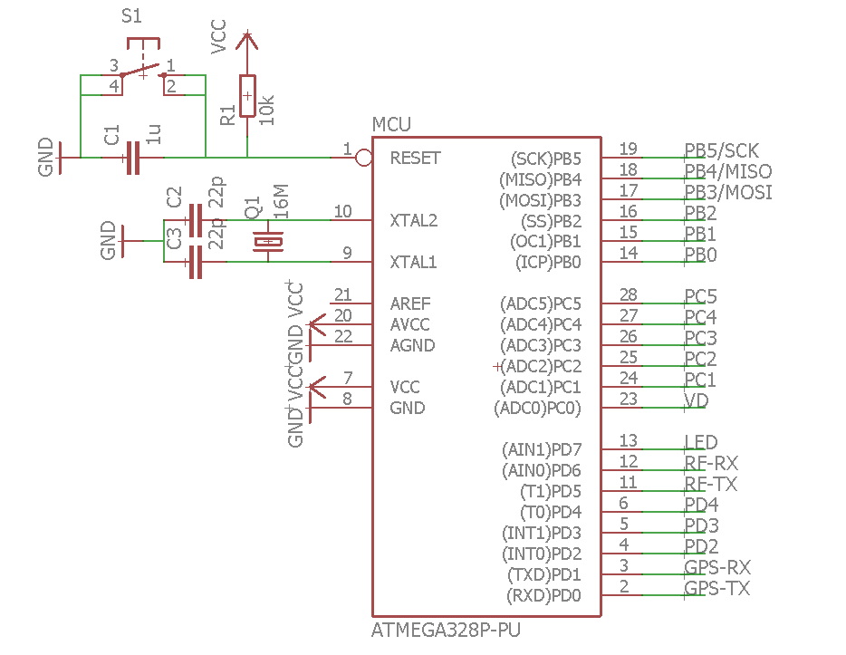
Slika 2.2. Shema mikrokontrolerskog modula

Prema [5], najznačajnije osobine ATmega328p mikrokontrolera su: napredna RISC (engl. Reduced Instruction Set Computer) arhitektura (131 instrukcija, 32x8 reagistara opšte namjene), trajni memorijski segmenti visoke izdržljivosti (32 KiB flash, 1 KiB EEPROM, 2 KiB SRAM), periferija (dva 8-bitna tajmera, jedan 16-bitni tajmer, šest PWM kanala, 8-kanalna 10-bitna AD (engl. Analog-to-digital) konverzija, serijski port, SPI interfejs...), 28 programabilnih IO pinova, radni napon od 1.8 do 5.5 V, brzina do 20 MHz i niska potrošnja reda nekoliko mA.

Pin 1 ATmega328p mikrokontrolera predstavlja RESET pin tj. liniju za povezivanje izvora vanjskog reseta, kako mikrkontroleri obično imaju nekoliko internih izvora reseta. RESET pin je aktivan u nuli tj. reset se vrši kada se na pinu pojavi niski naponski nivo, zbog toga je RESET pin potrebno preko otpornika R₁ držati visoko. Prilikom pritiska na taster S₁, RESET pin biva direktno spojen na GND čime se mikrokonroler dovodi u stanje reseta tj. gašenja i ponovnog pokretanja programa. Kondenzator C₁ pegla naponske titraje nastale uslijed nesavšenosti tastera prilikom dodira kontakata različitog potncijala. Kombinacija kondenzatora C₂, C₃ i kristalnog oscilatora Q₁ preko pinova XTAL1 i XTAL2 osigurava radni takt procesora od 16 MHz. Iako navedeni mikrokontroler podržava i veće brzine oscilovanja, 16 MHz je zadržano jer je ta frekvencija oscilatora i na originalnoj Arduino Uno ploči pa programi koji koriste vremenske funkcije očekuju tu frekvenciju, a i u našoj aplikaciji nema potrbe za bržim izvršavanjem. Na MCU su još spojeni referentni naponi za AD konverziju i sam napon napajanja. Portovi B, C i D predstavljaju odgovarajuće interfejse prema ostalim modulima trackera. O ovim konekcijama više govorimo u dijelovima posvećenim određenom modulu.

2.2.2. GPS modul

GPS prijemnik predstavlja jednu od osnovnih komponenti APRS trackera. Na tržištu postoje različiti prijemnici koji se prije svega razlikuju u cijeni pa samim tim i mogućnostima koje nude. Kako je jedan od ciljeva ovog rada napraviti jeftin uređaj kod kojeg možemo žrtvovati određenu preciznost, za realizaciju GPS modula odabrali smo relativno jeftin u-blox NEO-6M GPS prijemnik. Postoje gotovi GPS moduli koji pored samog GPS čipa, sadrže keramičku antenu, EEPROM memoriju za smještanje postavki i serijski interfejs. Kako se radi o kineskom rješenju koje proizvode mnogi proizvođači, ovakav modul se ustalio pod nazivom GY-NEO6MV2, a originalnu dokumentaciju je gotovo nemoguće naći, ako ista uopšte postoji objavljena u nekom kvalitetno struktuiranom dokumentu. Na mnogim stranicama gdje se prodaje ovaj modul, pod dokumentacijom je prezentovana specifikacija NEO-6M čipa. Na slici 2.3. je (vjerovatno) prikazana shema ovog modula koja se može naći na nekim stranicama koje prodaju modul.

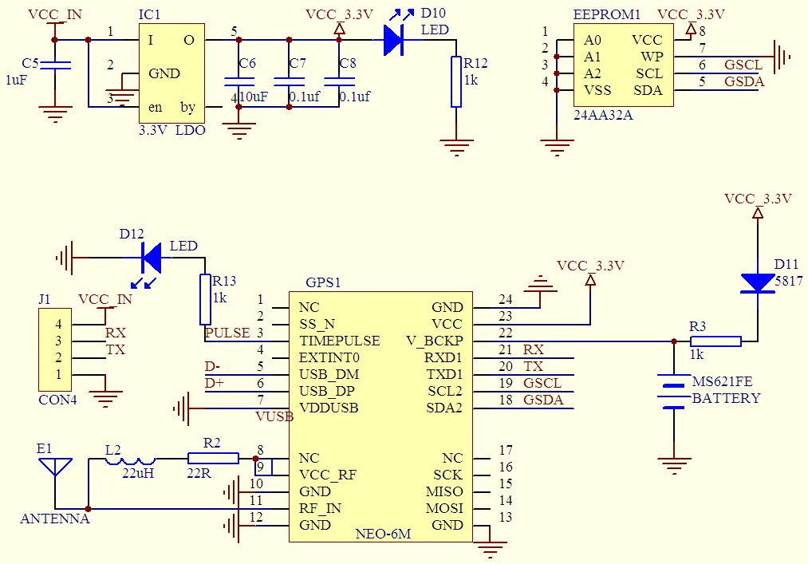
Slika 2.3. Shema GY-NEO6MV2 modula

Sa slike 2.3. najbitnije je primjetiti da pored samog NEO-6M čipa modul sadrži EEPROM memoriju, antenu, stabilizirano napajanje sa indikacijom i serijski interfejs. Sam modul od inicijalnih 24 pina NEO-6M čipa, korisniku prikazuje interfejs od 4 pina (CON4) koji sadrže dva pina za napajanje (Vcc, GND) i pinove serijske kouminacije (Tx, Rx). Obično se 4-pinski interfejs izvodi kao 4-pinski muški konektor sa razmakom pinova 2.54 mm, što je standardno u ovakvim aplikacijama. Na slici 2.4. je prikazana shema GPS modula, dok je u nastavku dat popis komponenti istog.

Tabela 2.2. Komponente GPS modula
Oznaka | Naziv | Vrijednost
GPS | 4-pinski konektor (ženski) za GY-NEO6MV2 | -
R₂ | Otpornik | ?
D₁ | Zener dioda 1N4758A | 3.3V, 1W

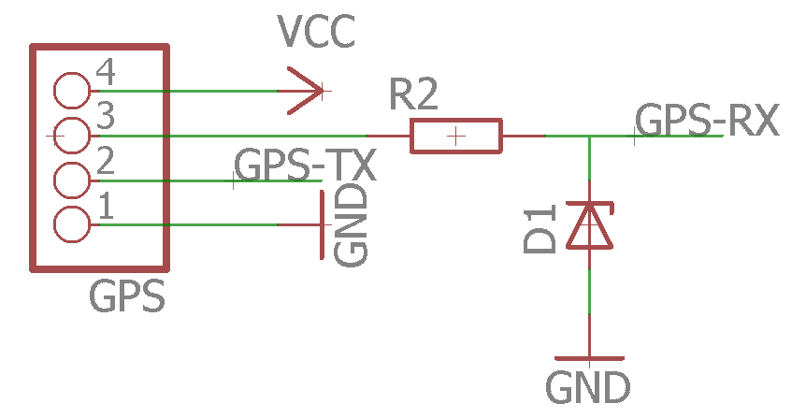

Slika 2.4. Shema GPS modula

GPS modul se sastoji od GY-NEO6MV2 modula spojenog preko 4-pinskog ženskog konektora te otpornika R₂ i zener diode D₁. Na ovom mjestu je potrebno da provedemo određenu diskusiju oko naponskih nivoa, mada detalja razmatranja na tu temu prikazujemo u dijelu [sadrzaj]. Kako je sistem napajan baterijiski, ovdje moramo poznavati naponske nivoe kako bi odredili da li oni odgovaraju pojedinim modulima. Baterija koja se koristi za napajanje daje radni napon od 3.7 V (max 4.2 V). Kao što se vidi na slici 2.3. modul GY-NEO6MV2 posjeduje odgovarajuće stabilizatore napona na 3.3 V, pa napon i do 5 V ne predstavlja problem za napajanje modula (iako je sam NEO-6M čip ograničen na 3.6 V). Iz istog izvora možemo vidjeti da su Tx i Rx linije direktno povezane na linije NEO-6M tako da moramo obratiti posebnu pažnju za njihove naponske nivoe. Kako će cijeli sistem biti napajan iz jednog baterijskog izvora od 3.7 V, GPS-TX linija koja se povezuje na Rx (PD0) pin mikrokontrolera nije problematična sa aspekta naponskog nivao, međutim, linija GPS-RX koja se povezuje na Tx (PD1) pin mikrokontrolera predstavlja problem. Preko ove linije signali idu od mikrokontrolera do GPS modula pa bi eventualni naponski nivo od 3.7 V (4.2 V max) ugrozio rad modula jer je maksimalni napon kojeg toleriše NEO-6M čip 3.6 V.

Da bi se riješio navedeni problem sa naponskim nivoom na liniji GPS-RX potrebno je na određeni način ograničiti napon na ovoj linij na 3.6 V, po mogućnosti i manje. Obično se u ove svrhe koriste naponski djeljitelji čiji napon zavisi od odnosa otpornosti dva otpornika. Međutim, kako se baterija prazni, njen napon pada pa bi u nekom scenariju odgovarajući odnos mogao davati prevelik napon na izlazu. Kao bolje rješenje pokazalo se korištenje zener diode za regulaciju napona. Zener dioda radi u inverznom području i sve dok je struja kroz diodu u opsegu između minimalne i maksimalno dozvoljene, napon na zener diodi je relativno konstantan. Da bi se ograničila struja kroz diodu u seriju se dodaje odgovarajući otpor. [proracun].

Kako se navodi u [6], NEO-6 serija modula je familija samostalnih GPS prijemnika baziranih na u-blox 6 mehanizmu pozicioniranja visokih performansi. Ti fleksibilni i relativno jeftini prijemnici pružaju različite opcije za povezivanje u minijaturnom pakovanju. Pored toga, kompaktna arhitektura, opcije za napajanje i memoriju čine NEO-6 module idealnim za uređaje napajane baterijski sa striktnim uslovima u pogledu cijene i dimenzija. 50-kanalni u-blox 6 mehanizam pozicioniranja postiže TTFF (engl. Time-To-First-Fix) vrijeme ispod jedne sekunde. U ovom radu nema potrebe da se detaljnije bavimo mehanizmima na kojima počiva rad ovih modula. Sa aspekta hardvera najbitniji su ranije opisani i objašnjeni naponski nivoi, dok je sa aspekta softvera najbitniji serijski interfejs prema modulu, njegova konfiguracija i dekodiranje primljenih poruka. Za konfiguraciju modula najuputnije je koristiti u-center softver koji pruža niz mogućnosti poput odabira poruka koje modul šalje, frekvencije slanja i brzine prijenosa. Softver je dovoljno intuitivan da na ovom mjestu nije potrebno detaljnije ulaziti u objašnjavanje na koji način koristiti. Dovoljno je povezati GPS modul preko odgovarajućeg serijskog porta (može i preko Arduina) na računar te uspostaviti konkciju na određenoj brzini prijenosa u u-center aplikaciji.

Iako nije striktno vezano za hardver modula, što je tema ovog poglavlja, na ovom mjestu nalazimo da je pogodno prezentovati tipove poruka i protokola koje podržava GPS modul. NEO-6M modul razumije NMEA i UBX protokole. NMEA poruke koje šalje GPS prijemnik su bazirane na standardu NMEA 0183 v2.3 [7]. Na sljedećoj slici je prikazana struktura NMEA poruke, a značenje pojedinih polja je dato u nastavku.

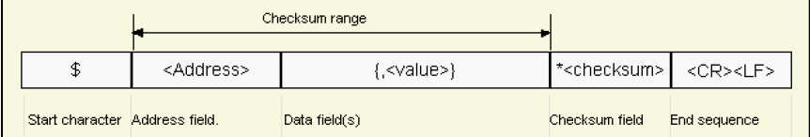
Slika 2.5. Struktura NMEA poruke [6]

- Start character – početni karakter je uvijek $.
- Adress field – ovo polje može da sadrži samo cifre i velika slova i ne može biti prazno. Podijeljeno je na dva dijela, gdje prvi dio do dva karaktera označava identifikator izvora poruke (GP – za GPS prijemnik, P – za posebne poruke). Drugi dio od tri karaktera označava format poruke te samim tim definiše njen sadržaj.
- Data field(s) – polje za podatke koji se odvajaju zarezom čija dužina varira.
- Checksum field – kontrolna suma koja počinje sa * i sadrži dva karaktera koji predstavljaju heksadecimalni broj. Kontrolna suma predstavlja ekskluzivno ili svih karaktera između znakova $ i *.
- End sequence – uvijek <CR><LF>.

Prema NMEA standardu, geografska širina i dužina su predstavljene u formatu stepeni, minute i decimalni dio minuta. NMEA standard definira mnogo različitih poruka, dok su nama od interesa $GPGGA i $GPRMC. Neki od dijelova $GPGGA (engl. Global positioning system fix data) poruke su: identifikator poruke, UTC vrijeme, geografska širina, geografska dužina, status pozicije, broj korištenih satelita, HDOP (engl. Horizontal Dilution of Precision) i nadmorska visina u metrima. $GPRMC (engl. Recommended Minimum data) sadrži: identifikator poruke, UTC vrijeme, status, geografsku širinu i dužinu, brzinu i kurs. Ukoliko poruke ne sadrži validne podatke, umjesto podataka biće postavljena prazna polja [7].

Pored NMEA, NEO-6 GPS prijemnik podržava i UBX protokol razvijen od strane u-blox-a. Kako se navodi u [7], u-blox GPS prijemnici koriste ubx protokol da bi poslali podatke računaru povezanom na modul koristeći asinhronu RS323 komunikaciju. Glavne osobine protokola su: kompaktnost (koristi 8-bitne binarne podatke), zaštićenost kontrolnom sumom (koristi algoritam niskong nivoa za izračun kontrolne sume) i modularnost (koristi idetifikator poruke sastavljen iz dva dijela - Class i Message ID). Kako mi ne koristimo ovaj protokol za slanje poruka mikrokontroleru, na ovom mjestu nema potrebe da dalje objašnjavamo njegovu specifikaciju, strukturu i tipove paketa.

2.2.3. RF modul

Pored GPS-a i mikrokontrolera, RF modul predstavlja neizostavni dio APRS trackera. RF modul se sastoji od DRA818V primopredajnika i antene spojene na modul preko odgovarajućeg SMA konektora. U svrhe testiranja, pored SMA kompatibilnih antena, omogućeno je korištenje antene napravljene od obične bakarne žice odgovarajuće dužine. Uzmemo li u obzir da APRS kod nas radi na frekvenciji 144.8 MHz, jednostavno nalazimo da λ-četvrtinska antena treba imati dužinu od oko 51,8 cm.

DRA818V je tip kompaktnog bežičnog audio primopredajnika baziranog na RDA1846 čipu, a radi na VHF opsegu. Ovaj modul integriše mikrokontroler velike brzine, bežični primopredajni čip visokih performansi, pojačalo snage, audio procesiranje i squelch kolo. Posjeduje standardni UART interfejs preko kojeg korisnici mogu jednostavno konfigurisati odgovarajuće parametre za različite aplikacije. Neke osobine ovog modula su: raspon frekvencije od 134 do 174 MHz, nezavisne frekvencije predaje i prijema, širina kanala od 12.5/25 KHz, izlazna snaga od +27/30 dBm, 8 nivoa jačine zvuka, 8 squelch nivoa, UART interfejs, struja pri predaji od 450/750 mA i napon napajanja u rasponu od 3.3 do 4.5 V. Neke od primjena ovog modula su: mobilni walkie-talkie, audio monitoring sistemi, sistemi sigurnosti i vanjski sportski sistemi [8]. Na sljedećoj slici je prikazana shema RF modula.
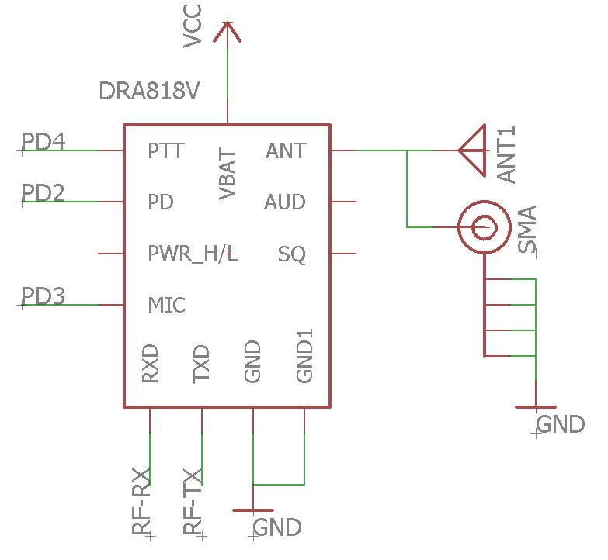

Slika 2.7. Shema RF modula

Interfejs sa mikrokontrolerom RF modul ostvaruje preko odgovarajućih pinova DRA818V čipa. Pin PD4 (digitalni pin 4 u Arduino notaciji) mikrokontrolera je povezan sa PTT (engl. Push-to-talk) pinom DRA818V modula. Kada je ovaj pin nisko DRA818V se ponaša kao predajnik, dok u suprotom osluškuje signale i ima ulogu prijemnika. Pin PD2 (digitalni pin 2) je povezan sa PD pinom, čija uloga je odabir moda za čuvanje baterije. Ukoliko je ovaj pin na niskom omogućen je sleep mode u kojem su zahtjevi za energijom niski, inače je aktivan normal mode. Korisno je u aplikacijama u kojima se periodično šalju paketi, između slanja DRA818V modul postaviti u štedni mod rada. Na taj način je moguće višestruko produžiti trajanje radnog vremena na jednom punjenju baterije. Pin PD3 (digitalni pin 3, PWM) je povezan sa MIC pinom koji predstavlja ulaznu liniju za signal generisan od strane mikrokontrolera. Potrebno je da je na ovom pinu od strane mikrokontrolera omogućen ugrađeni PWM modul, zbog generisanja analognih signala Amateur Bell 202 modulacije. PD6 i PD5 pinovi su povezani na RF-RX i RF-TX linije, respektivno. Ove pinove (digitalni pin 5 i digitalni pin 6 u Arduino notaciji) koristimo u komunikaciji sa modulom za potrebne njegove konfiguracije.

Bitno je naglasiti da su svi pinovi ograničeni na napon od 4.5 V, pa bi njihovo korištenje direktno sa Arduino pločama moglo predstavljati problem jer Arduino koristi naponski nivo od 5 V. Kako se sve komponente našeg trackera napajaju iz jednog baterijskog izvora čiji je maksimalni napon 4.2 V, problem naponskih nivoa u korištenju RF modula nije prisutan. Međutim, potrebno je obratiti pažnju na naponske nivoe ako se RF modul konfiguriše na neki drugi način, osim preko Arduino softverskog serijskog porta, kako je to kod nas planirano.

Prije korištenja DRA818V potrebno je podesiti odgovarajuće parametre. Modul se konfigurše korištenjem linija za serijsku komunikaciju i seta komandi sa parametrima. Kako je ranije objašnjeno, ovdje je bitno viditi računa o naponskim nivoima. Kao jedno od rješenja za konfiguraciju modula, nameće se korištenje USB-to-TTL adaptera na 3.3 V i Arduino Serial Monitora. USB-to-TTL adapteri obično posjeduju linije napajanja, tj. Vcc i GND te linije za serijsku komunikaciju, tj. Rx i Tx. Potrebno je spojiti Vcc i GND linije adaptera na VBAT (Vcc) i GND pinove modula, respektivno. Rx linija adaptera se spaja na TxD pin modula, dok se Tx linija adaptera spaja na RxD pin modula. Nakon što povežemo adapter i modul na opisani način, potrebno je povezati adapter na računar preko USB kabla čime je hardverski dio riješen. Aplikacija na računaru koja će komunicirati sa modulom u suštini može biti bilo koja aplikacija sa mogućnosti povezivanja na odgovarajući COM port računara. Za ove potrebe je zgodno koristiti Arduino Serial Monitor. Početni format podataka je: 8 bita podataka, 1 stop bit, bez pariteta i 9600 kbps brzina prijenosa.

DRA818V poznaje nekoliko komandi pisanih u ASCII karakterima, gdje svaka komanda počinje sa “AT”, a završava sa “<CR><LF>” tj. karakterom za novi red. Da bi komande završavale ovim karakterom potrebno je u Serial Monitor-u odabrati opciju “Both NL & CR”. U nastavku opisujemo komade iz [8], te konfigurišemo modul za APRS.

Da bismo provjerili da li modul radi korektno možemo koristiti Handshake komandu. DRA818V će poslati odgovor kada primi ovu komandu od računara. Ako odgovor ne dođe nakon što računar tri puta uzastopno pošalje ovu komandu, modul će se resetovati. Format ove komande je “AT+DMOCONNECT<CR><LF>”, a očekivani odgovor “+DMOCONNECT: 0 <CR><LF>”.
++++++++++Tx_CTCSS.SQ, Rx_CTCSS ???++++++++
Za konfigurisanje modula da radi u skladu sa APRS mrežom možemo koristiti Group Setting komandu. Ova kamadna ima format “AT+DMOSETGROUP=GBW,TFV, RFV,Tx_CTCSS,SQ,Rx_CTCSS<CR><LF>”, gde parametri imaju sljedeće značenje:
- GBW – širina kalana. 0 za 12.5 k, 1 za 25 k. Kako je nama potrebno 2.2 k, GBW je 0.
- TFV – predajna frekvencija u opsegu od 134.0000 do 174.0000 MHz. APRS u Evropi koristi frekvenciju 144.8000 MHz, pa ovaj parametar poprima tu vrijednost.
- RFV – prijemna frekvencija u opsegu od 134.0000 do 174.0000 MHz. Kako je ranije naglašeno, tracker kojeg mi implementiramo neće imati mogućnost prijema APRS paketa, pa ova frekvencija u tom kontekstu nema neko značenje. Radi potpunosti, postavljamo je na istu frekvenciju kao kod predaje.
- Tx_CTCSS - CTCSS (engl. Continuous Tone-Coded Squelch System) nivo u predaji. U našem slučaju 0.
- SQ – nivo squelch-a (okidanja) u rasponu od 0 do 8. U našem slučaju 0.
- Rx_CTCSS - CTCSS nivo u prijemu. U našem slučaju 0.

Dakle, komada koju šaljemo treba biti oblika “AT+DMOSETGROUP=0,144.8000,144.8000,0000,0,0000<CR><LF>”, a očekivani odgovor “+DMOSETGROUP:0”. Ukoliko se dobije odgovor “+DMOSETGROUP:1”, neki od parametara je izvan opsega.

Za podešenje volumena može se koristiti Volume komanda koja ima oblik “AT+DMOSETVOLUME=x <CR><LF>”, gdje x predstavlja nivo od 1 do 8. Filtere možemo podesiti komandom SETFILTER koja ima oblik “AT+SETFILTER=PRE/DE-EMPH,Highpass,Lowpass <CR><LF>”, gdje parametri mogu imati vrijednost 0 ili 1 ovisno od toga da li želimo uključiti ili isključiti odgovarajući filter.

2.2.4. Modul za napajanje

Zadatak modula za napajanje je da osigura konstantan napon u sistemu. U svrhu postizanja tog cilja, modul možemo funkcionalno podijeliti na podmodul za bateriju i punjenje baterije te podmodul za indikaciju stanja baterije. Predviđeno je da se tracker napaja iz jedne punjive Li-ion baterije tipa 18650 ili 16340. Ove baterije daju napon 3.7 V, a mogu imati kapacitet reda nekoliko hiljada mAh. Pored ovih osobina, odabrane su zbog relativno malih dimenzija (pogotovo 16340) i povoljne cijene. U nastavku je data elektronska shema podmodula za punjenje i popis komponenti istog.
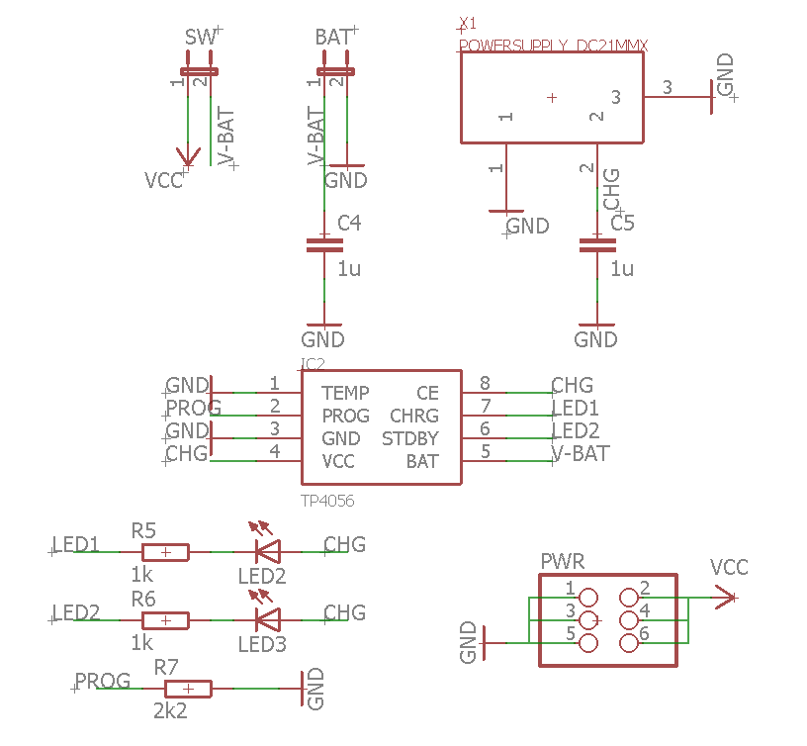

Slika 2.8. Shema podmodula za punjenje

Tabela 2.3. Komponente podmodula za punjenje baterije
Oznaka | Naziv | Vrijednost
IC₂ | TP4056 | -
R₅, R₆, R₇ | Otpornik | 1k, 1k, 2k2
LED₂, LED₃ | LED | 3 mm
C₄, C₅ | Keramički kondenzator | 1u, 1u
SW, BAT | Konektor - muški | 2x1
PWR | Konektor - ženski | 2x3
X₁ | DC konektor | 2.1 x 5.5 mm

Kao punjač može biti korišten bilo koji standardni adapter, punjač za telefone i sl. sa naponom punjenja 5 V i minimalnom strujom od 1 A. Punjač se povezuje preko standardnog DC 2.1 x 5.5 mm konektora (X₁). Baterija se povezuje preko 2-pinskog konektora BAT, pri čemu je polaritet bitna, tj. pozitivni pol baterije mora biti spojen na V-BAT liniju. Konektor SW predstavlja konekciju za eventualni prekidač. Korištenjem standardnog 2-pinskog konektora sa razmakom od 2.54 mm, kao predikač može poslužiti 2-pinski jumper. U daljem razvoju ergonomije trackera moguće je na ovaj konektor priključiti stvarni prekidač i izvesti ga negdje na kućište trackera, pri čemu treba voditi računa da su struje koje prolaze kroz prekidač i do 1 A. Konektor PWR je postavljen za brzi pristup napajanju. Preko ovog konektora se mogu napajati eventualni snezori i aktuatori koje budemo dodavali na tracker u konkretnoj primjeni.

Integrisano kolo TP4056 predstavlja kompletan konstantna-struja/konstantni-napon (engl. constant-current/constant-voltage) linearni punjač za jednoćelijske Li-ion baterije. Proizvodi se u SOP (engl. Small Outline Package) pakovanju i zahtjeva malo perifernih komponenti što ga čini idealnim za mobilne uređaje. Napon punjenja je fiksan i iznosi 4.2 V, dok struja punjenja može biti podešena sa jednim vanjskim otpornikom do 1 A. TP4056 automatski prekida ciklus punjenja kada struja punjenja padne na desetinu podešene vrijednosti, nakon što se dosegne konstantni napon punjenja [9]. Funkcije pojedinih pinova ovog kola, kako je objašnjeno u [9] su date u nastavku:
- TEMP (pin 1) – Temperature Sense Input – ovaj pin može biti povezan na NTC termistor sa Li-ion baterije. Ako TEMP napon padne ispod 45% ili poraste preko 80% napona napajanja V_{IN} na duže od 0.15 sekundi, temperatura baterije je preniska ili prevelika, uslijed čega je punjenje prekinuto. Kako mi ne koristimo ovu mogućnost, TEMP pin je povezan na GND.
- PROG (pin 2) - Constant Charge Current Setting and Charge Current Monitor Pin – struja punjenja se podešava stavljajući otpornik R_{ISET} (R₇) između ovog pina i GND. Prema tabeli u [9], stavili smo da ovaj otpor ima vrijednost 2.2 k, što nam daje struju punjenja između 400 (za 3 k) i 580 (za 2 k) mA, dakle struju oko 500 mA. Ova struja punjenja je odabrana jer predstavlja kompromis između brzog punjenja velikim strujama koje skraćuju životni vijek baterije i sporog punjenja malim strujama.
- GND (pin 3) - Ground Terminal
- Vcc (pin 4) - Positive Input Supply Voltage (4 do 8 V)
- BAT (pin 5) - Battery Connection Pin – povezuje se na pozitivni pol baterije. Ovaj pin obezbjeđuje struju punjenja na konstantnom naponu 4.2 V.
- STDBY (pin 6) - Open Drain Charge Status Output – kada je punjenje terminirano, ovaj pin je postavljen na niski nivo od strane unutrašnjeg prekidača, inače je ovaj pin u stanju visoke impedanse. Ovaj pin u kombinaciji sa R₆ i LED₃ indicira kraj punjenja.
- CHRG (pin 7) - Open Drain Charge Status Output – dok se baterija puni, ovaj pin je na niskom naponskom nivou, inače je u stanju visoke impedanse. Ovaj pin u kombinaciji sa R₅ i LED₂ indicira da se baterija puni.
- CE (pin 8) - Chip Enable Input – visoki naponski nivo je potreban da bi kolo bilo u normalnom operativnom modu.

Drugi dio modula za napajanje se odnosi na podmodul za indikaciju stanja baterije. Ako gledamo logički na problem mjerenja napona na bateriji, možemo zaključiti da je takvo nešto nemoguće u sistemu u kojem imamo samo jedan izvor napajanja. Zaista, mjerenje po definiciji podrazumijeva usporedbu neke veličine sa nekom drugom, a kako se kod nas cijeli sistem napaja iz jednog baterijskog izvora na prvi pogled nemamo način da napon tog izvora usporedimo sa nekim drugim naponom. Jasno je da za mjerenje napona trebamo koristiti AD konvertor mikrokontrolera, ali je pitanje na koji način odabrati referentne napone. Obično u samom mikrokontroleru postoji nekoliko referentnih nivoa napona prema kojima se može vršiti mjerenje, ali nam to ne odgovara jer su ti naponi dosta manji od nivoa koji trebamo realno mjeriti, pa ne bi imali stvarni uvid u mjereni napon, nego bi samo znali da je viši od neke vrijednosti, što nam baš i ne koristi.

Da bi riješili prethodno opisani problem nepostojanja adekvatnog referentnog napona, koristimo jednu dosjetku. Naime, gledano sa druge strane, možemo napon na bateriji proglasiti za referentni, a neki napon koji je konstantan ustvari mjeriti AD konverzijom. Konstantan napon manji od napona baterije uvijek možemo osigurati, recimo korištenjem ispravljačke diode koja ima pad napona 0.6 - 0.7 V. Mjerenjem konstantnog napona, a sa promjenom referentnog napona, ustvari mjerimo udio tog konstantnog napona u referentnom naponu i tako u svakom trenutku možemo znati koliki je stvarni napon na bateriji. U našem primjeru neka je pad napona na ispravljačkoj diodi 0.7 V i neka taj napon mjerimo u odnosu na referentni radni napon baterije koji iznosi 3.7 V sa 10-bitnim AD konvertorom. Jasno je da u takvim okolnostima numerička vrijednost izmjerenog napona iznosi 193-194 (1024 * 0.7/3.7). Recimo da napon od 3.3 V predstavlja prag na kojem kažemo da je baterija prazna, mjerenje konstantnog napona od 0.7 V pri tom referentnom naponu daje numeričku vrijednost 214 (1024 * 0.7/3.3). Ovakvu vrijednost smo i očekivali jer kako napon baterije pada, konstantni napon od 0.7 V predstavlja sve veći udio u tom naponu. Numerička razlika nije velika i ovakav princip mjerenja napona se vjerovatno ne bi mogao koristiti u nekim sofisticiranim uređajima, međutim za naše potrebe ovo je sasvim dovoljna preciznost koja nam omogućava da mjerimo i indiciramo stanje baterije.

Tabela 2.4. Komponente podmodula za indikaciju stanja baterije
Oznaka | Naziv | Vrijednost
R₃, R₄ | Otpornik | 10k, 330
LED₁ | LED | 3 mm
D₂ | 1N4004 ispravljačka dioda | -

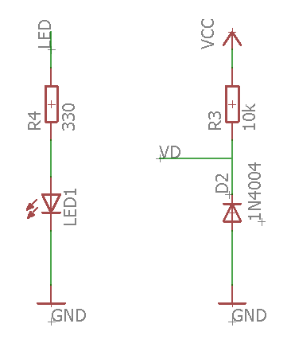

Slika 2.9. Shema podmodula za indikaciju stanja baterije

Na slici 2.9. je prikazana shema podmodula za indikaciju stanja baterije koji se oslanja na ranije izložena razmatranja o mjerenju napona. Popis komponenti tog modula je dat u tabeli 2.4. VD linija predstavlja konstantni pad napona na ispravljačkoj diodi i povezana je na PC0 (analogni pin 0) mikrokontrolera. Pored toga što mjereni napon možemo poslati kao informaciju u APRS paketu, korisno je na samom trackeru imati indikaciju da li je baterija prazna. U tom smislu koristimo otpornik R₄ i LED₁ povezani na PD7 (digitalni pin 7) pin mikrokontrolera.

2.2.5. GPIO modul

Ovaj modul predstavlja jednostavan interfejs prema pinovima mikrokontrolera. Pored ostalih, na APRS tracker smo postavili zahtjev da bude univerzalan u smislu tipova podataka koje može slati. Kako bi omogućili različite senzore i aktuatore za konkretnu aplikaciju, potrebno je imati pristup odgovarajućim pinovima mikrokontrolera. Na slici 2.10. je prikazana shema GPIO modula. Sa sheme je vidljivo da se GPIO modul sastoji od dva konektora 1x5 i 1x6. Prvi konentor predstavlja vezu na PORTC pinove (PC1-PC5) koji, pored ostalog, mogu biti analogni ulazi pa su ovi pinovi idealni za analogne senzore. Drugi konektor predstavlja vezu sa PORTB pinovima (PB0-PB5). Pinovi PRB3, PB4 i PB5 mogu imati funkcije MOSI (engl. Master Output, Slave Input), MISO (engl. Master Input, Slave Output) i SCK (engl. Serial Clock), respektivno, pa se isti mogu koristiti za SPI komunikaciju. Ova mogućnost je korisna jer postoji veliki broj senzora koji ostvaruju interfejs sa mikrokontrolerom preko SPI sabirnice. Pinovi koji se koriste u GPIO modulu, osim navedenih za SPI komunikaciju, nisu korišteni za interfejs prema nekom drugom modulu, što znači da su uvijek raspoloživi za dodavanje perifernih komponenti.

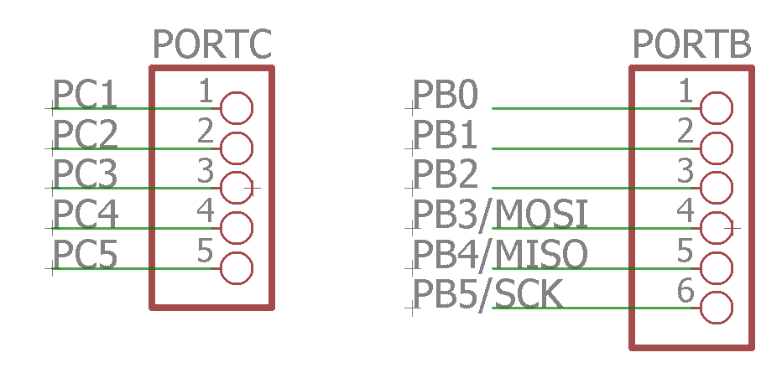

Slika 2.10. Shema GPIO modula

2.2.6. ISP modul

U toku razvoja i testiranja programiranje mikrokontrolera možemo vršiti preko Arduino ploča. Projekti bazirani na Arduino platformi obično svoj životni vijek i završe povezani na Arduino ploče, bilo direktno ili u kombinaciji sa nekom nadogradnjom (engl. Arduino shield). Kako mi razvijamo tracker koji koristi mikrokontroler na zasebno razvijenoj ploči, nemamo mogućnost programiranja mikrokontrolera preko Arduino ploče. Tehnički bi mogli svaki put kada želimo upisati novi program u mikrokontroler, isti izvaditi iz postolja sa trackera i postaviti na Arduino ploču, te nakon programiranja vratiti nazada na tracker. Ovaj način programiranja, osim što je zamoran, predstavlja problem i zbog toga što su nožice mikrokontrolera lomljive, tako da bi vjerovatno nakon par vađenja slomili neku nožicu čime bi čip postao nefunkcionalan. Pored toga, ukoliko napravimo neki oklop za tracker, bilo bi neophodno svaki put rastaviti cijeli tracker, što svakako nije dobra ideja.

U ranije opisanim situacijama u kojima je potrebno nakon izrade pločice programirati mikrokontroler, najadekvatnije je koristiti ISP programiranje tj. ISP programator. Kako navodi [10], In-System Programming omogućava programiranje i reprogramiranje bilo kojeg AVR mikrokontrolera ugrađenog u krajnji sistem. ISP programiranje koristi jednostavan SPI interfejs sa tri linije, preko koji serijski komunicira sa AVR mikrokontrolerom reprogramirajući bilo koju izbrisivu memoriju na čipu. SPI sabirnica se sastoji od MOSI, MISO i SCK linija. ISP programator (master) obezbjeđuje radni takt na SCK liniji. Na svaki impuls SCK linije jedan bit sa programatora se prebacuje na mikrokontroler (slave) na MOSI liniji. Paralelno, svaki impuls na SCK uzrokuje prijenos jednog bita sa mikrokontrolera (slave) na programator (master) preko MISO linije. Da bi se komunikacija na SPI sabirnici bila ispravna, neophodno je povezati uzemljenje programatora i mikrokontrolera. Isto tako, mikrokontroler tokom programiranja može biti napajan iz naponskog izvora kojeg obezbjeđuje programator, što eleminiše potrebu za dodatnim naponskim izvorom. Da bi mikrokontroler ušao i ostao u stanju serijskog programiranja (engl. Serial Programming mode), linija reseta mora biti aktivna (na niskom naponskom nivou), zbog čega je potrebno dati programatoru kontrolu nad reset linijom, što čini četvrtu liniju između programatora i mikrokontrolera (ne računajući napajanje). Obično se na pločama pristup potrebnim linijama izvede kao 2x3 ili 2x5 konektor. Na slici 2.11. prikazana je shema ISP modula koji se u suštini sastoji od 2x3 konektora, gdje su odgovarajući pinovi povezani na odgovarajuće linije mikrokontrolera. Raspored pinova je standardan, tako da se mogu koristiti standardni kablovi i konektori za programiranje.

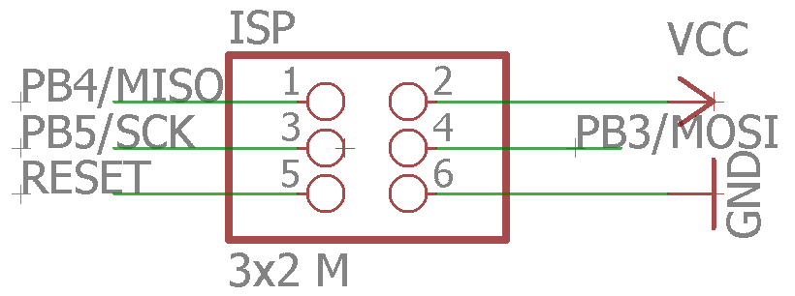

Slika 2.11. ISP modul

2.3. PCB dizajn i implementacija
Nakon detaljnog uvida u arhitekturu sistema kroz pregled modula, hardverska razmatranja završavamo prikazom PCB dizajna pločice i samom fizičkom realizacijom iste. Za dizajn pločice korišten je Eagle (engl. Easily Applicable Graphical Layout Editor) softerski alat koji u besplatnoj verziji ograničava dozvoljene dimenzije pločice na 100 x 80 mm i dva sloja. Na slici 2.12. prikazana je kompletna shema APRS trackera, dok je na slikama 2.13. i 2.14. prikazan PCB dizajn. Slika 2.13. prikazuje donji sloj tj. poleđinu pločice, dok slika 2.14. prikazuje gornji sloj tj. sloj na kojem su komponente. Pločica je neminovno morala biti dvoslojna jer se pojedine komponente (DRA818V, TP4056) leme na ploču sa gornje strane.

Kod PCB dizajna bitno je obratiti pažnju na prostorni raspored komponenti, kako bi se dimenzije pločice minimizirale. Isto tako, bitno je obratiti pažnju na širinu pojedinih vodova. Ovo se posebno odnosi na vodove za napajanje, jer kako smo ranije vidjeli struje za pojedine module mogu biti i reda ampera. Kod signalnih linija, gdje su struje reda nekoliko mili ili mikro ampera, širina voda ne igra posebnu ulogu. Također, općeniti je trend u PCB dizajnu iskoristiti što je više moguće prostora za vodove, tako da na prvi pogled šupljine na pločici liče na vodove. Ovaj efekat najlakše je postići pravljenjem tzv. GND površi, gdje se sav slobodan prostor popuni vodovima koji predstavljaju GND. Velike GND površi doprinose boljem hlađenju pločice, kao i lakšem razvoju jer se mali dio bakra odstranjuje. Bitno je, isto tako, komponente koje predstavljaju neku vrstu konektora (SMA, DC, GPIO, GPS), postaviti na pogodna mjesta na ivicama pločice, radi lakšeg pristupa. Na slici 2.15. prikazana je pločica (85 x 60 mm) nastala postupkom fotolitografije na osnovu PCB dizajna.

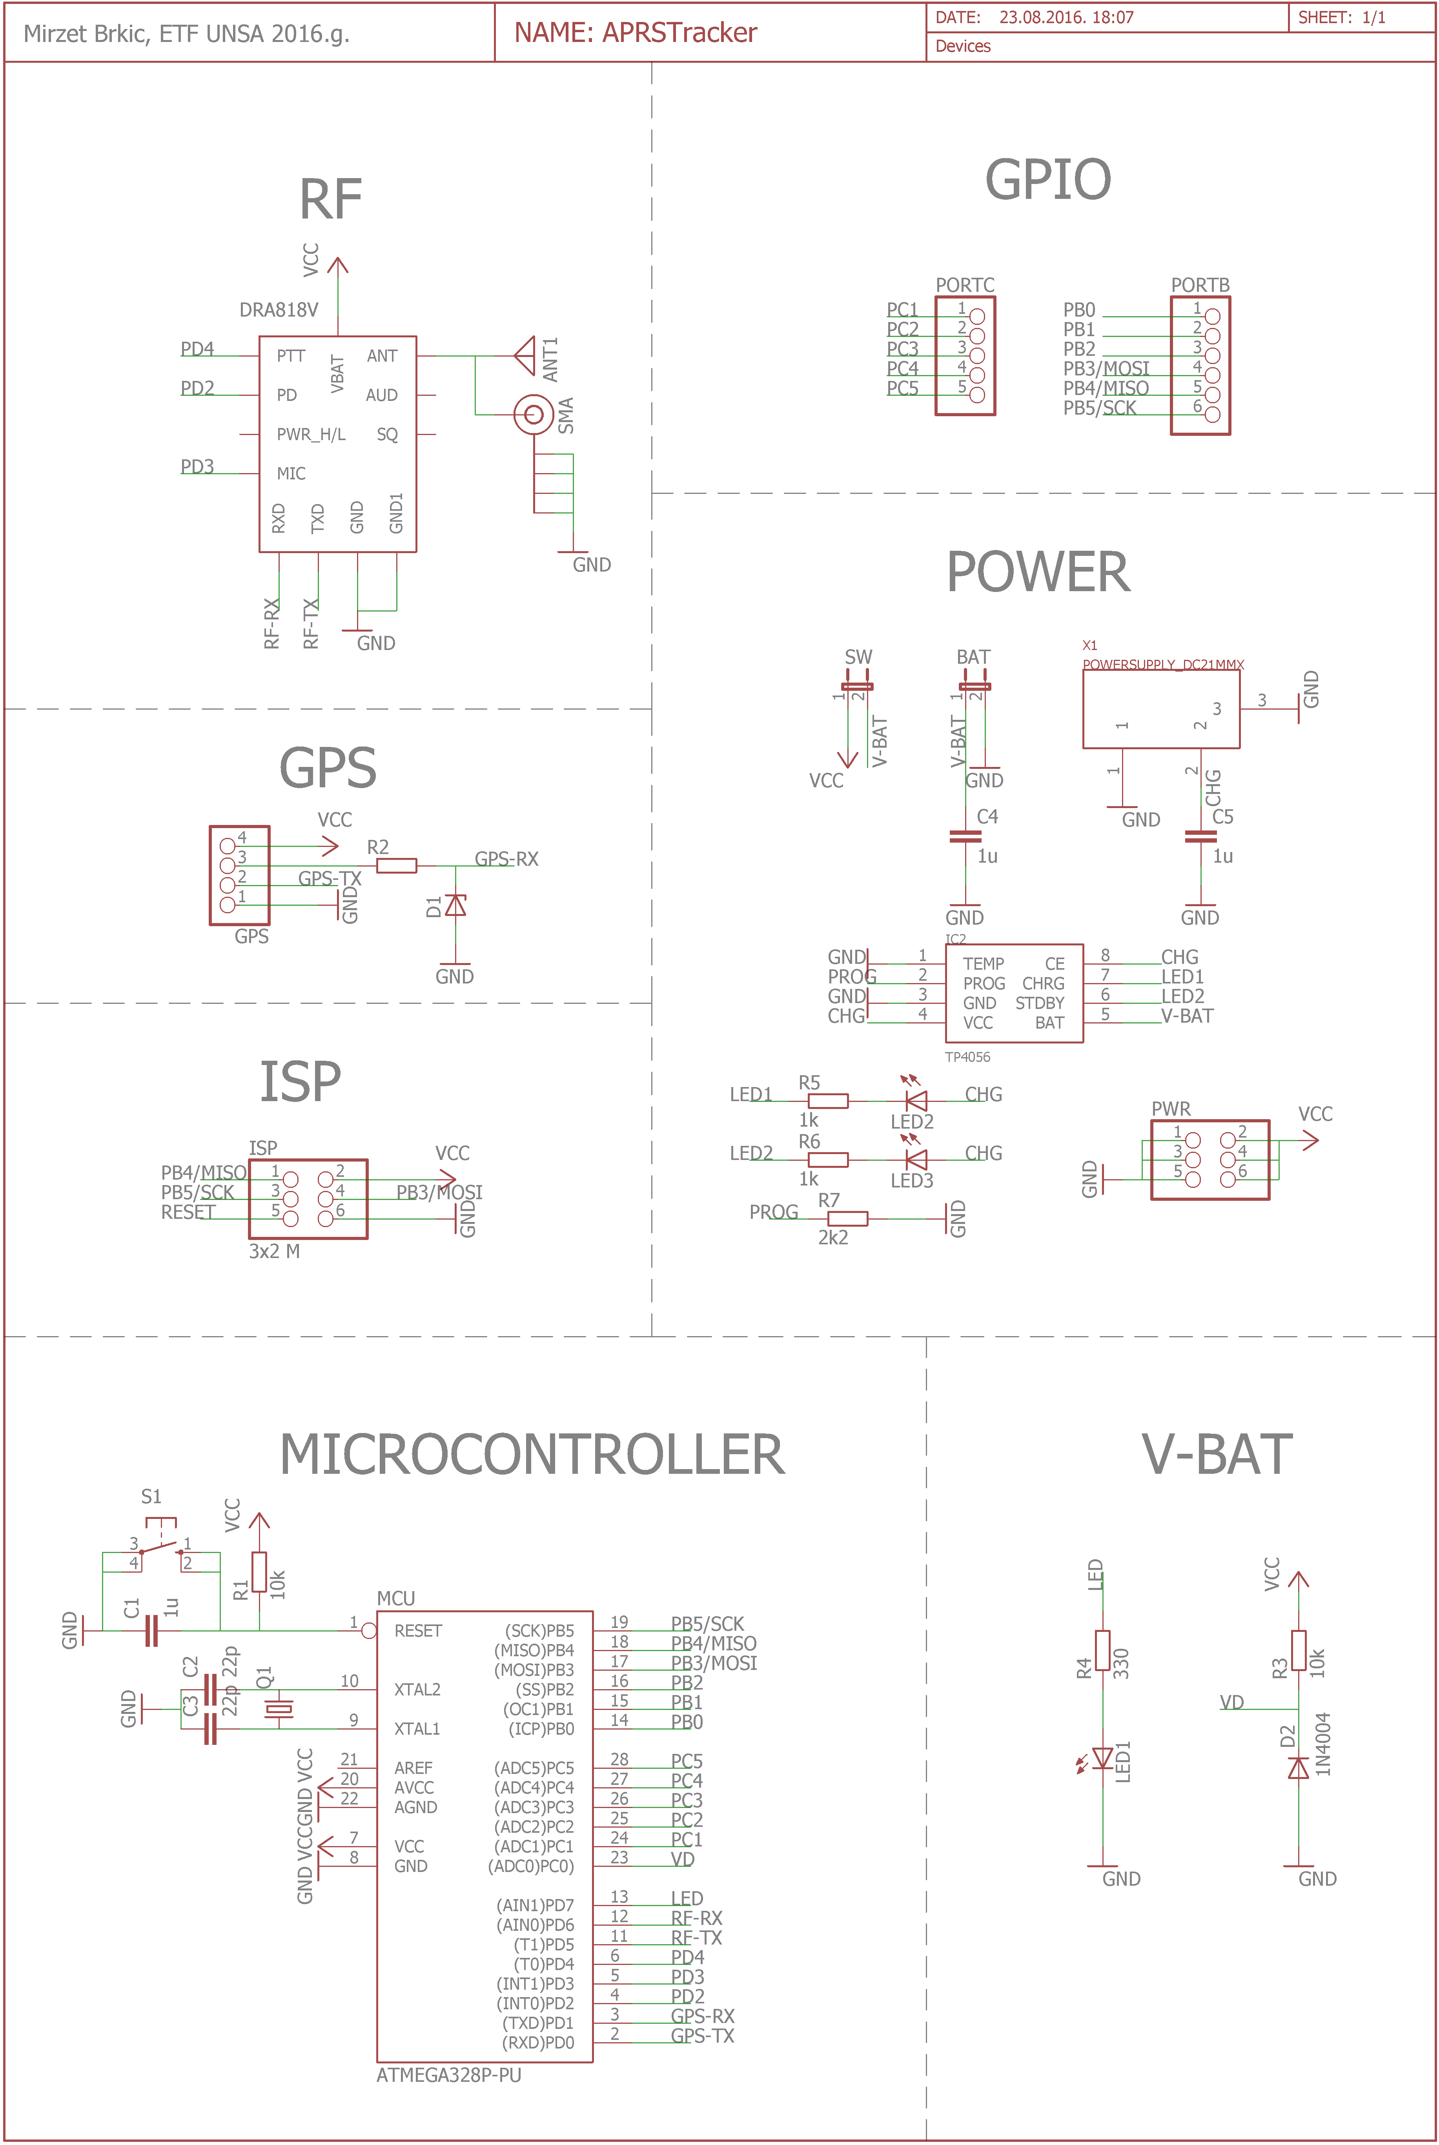
Slika 2.12. Elektronska shema APRS Trackera

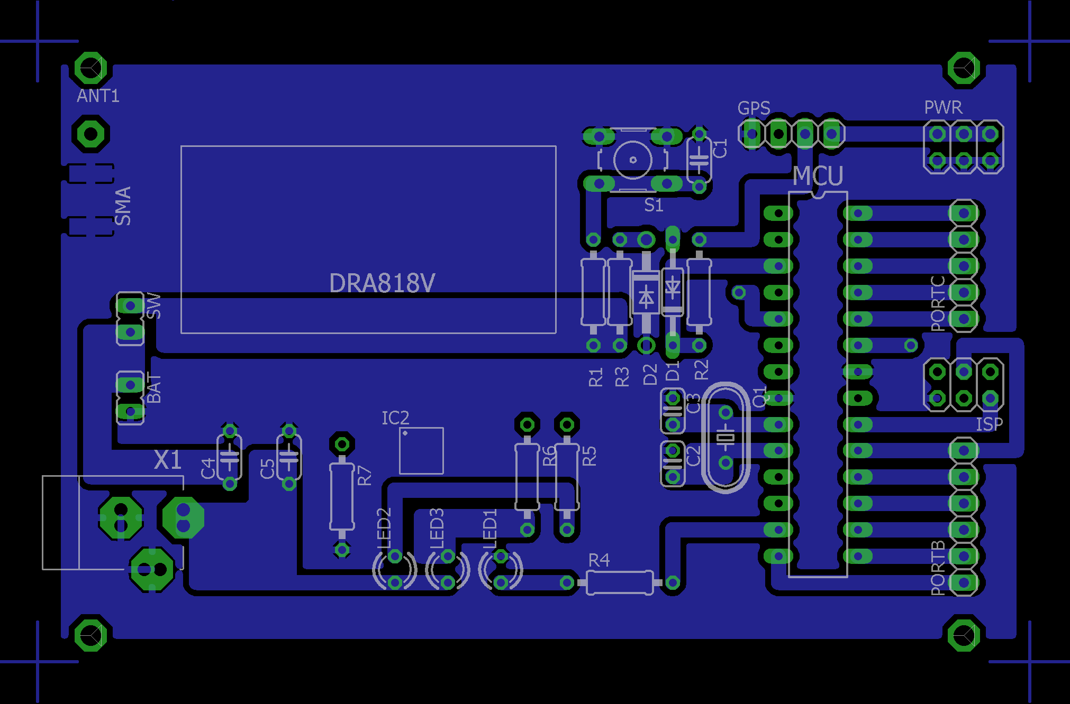
Slika 2.13. PCB dizan APRS Trackera (bottom)

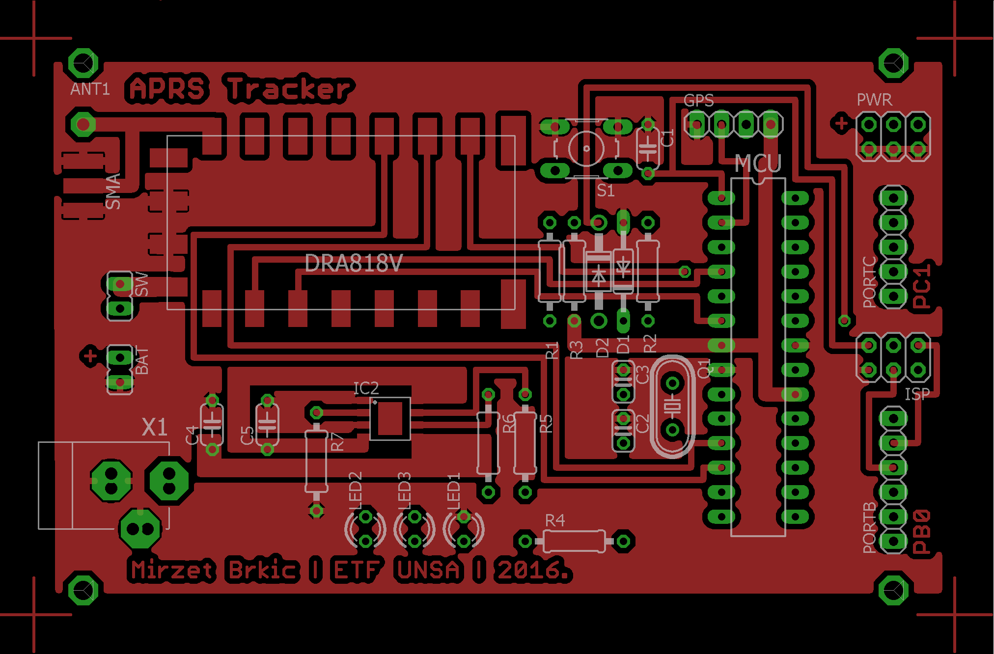
Slika 2.14. PCB dizan APRS Trackera (top)

Slika 2.15. PCB APRS Trackera

2.4. Zaključak
U ovom poglavlju bavimo se hardverskim aspektima razvoja APRS trackera. Na početku su definisani zahtjevi koje tracker treba ispuniti, da bi u nastavku prikazali arhitekturalni dizajn sistema i njegovu modularnu strukturu. Pokazano je kako mikrokontroler, GPS prijemnik i RF modul predstavljaju jezgro APRS trakcera. Za potrebe mobilnosti sistema, bilo je neophodno da isti bude napajan baterijski, pa je na osnovu strukturu dodan modul za napajanje koji se sastoji od baterije, podmodula za punjenje i podmodula za indikaciju stanja baterije. Objašnjen je način na koji se može mjeriti napon baterije bez pravog referentnog napona. Zahtjev da sistem bude univerzalan u smislu podataka koji se mogu poslati u mrežu, je zadovoljen dodavanjem GPIO modula. ISP modul omogućava da se sistem adaptira na nove zahtjeve ili prilagodi određenoj primjeni, promjenom programa koji se izvršava na mikrokontroleru. Prilikom prezentovanja modula, posebna pažnja je obraćena na interfejs modula sa mikrokontrolerom te su objašnjeni eventualni mehanizmi prilagođavanja naponskih nivoa. Na samom kraju prikazana je kompletna shema sistema zajedno sa PCB dizajnom pločice. Na osnovu PCB dizajna, postupkom fotolitografije, izrađena je pločica koja predstavlja krajnji produkt razmatranja u ovom poglavlju.

3. APRS Tracker – softver

3.1. Uvod

